EDITAL DE LICITAÇÃO
REGISTRO DE PREÇOS

Tipo | MENOR PREÇO
Base Legal | Lei nº 14.133 de 01.04.2021  Decreto nº 3.555 de  8.8.2000  Decreto nº 10.024 de  20.09.19 |  |  |  | Lei Complementar nº123/06, alterada pela Lei  Complementar nº 147/14  Decreto nº 11.462 de 31.03.23  Lei nº 12.846/13
Abertura das propostas |  | 01.12.2023 | , a partir das | 13 | horas (horário de Brasília)
Local | https://www.comprasnet.gov.br
Anexos | Anexo I (TERMO DE REFERÊNCIA)  Anexo II (PLANILHA DE PREÇOS MÁXIMOS)  Anexo III (MINUTA DE ATA DE REGISTRO DE PREÇOS)  Anexo IV (Portaria JFRJ-PGD-2022/00034 – Aplicação de Penalidades) Anexo V (Portaria JFRJ-PGD-2023/00005)

- - DO OBJETO:

  - – Registro de preços, válido por 1 (um) ano, prorrogável por igual período, para aquisição de placas de inauguração, conforme Anexo I (Termo de Referência).

OBSERVAÇÃO: Em caso de divergência existente entre as especificações deste objeto descritas no Comprasnet e as especificações constantes deste Edital, prevalecerão as últimas.

- - DA PARTICIPAÇÃO NA LICITAÇÃO

  - - Poderão participar deste Pregão as interessadas que atenderem a todas as exigências, inclusive quanto à documentação, constantes deste Edital

Observação: Caso as empresas não apresentem algum documento de habilitação, ou ainda, na fase de aceitação, alguma comprovação solicitada, impedindo a sua análise, conforme item 7.5 do edital, estarão sujeitas à aplicação da penalidade de impedimento de licitar e contratar com os Órgãos da União, nos termos do disposto no art. 156º, III, c/c parágrafo 4º, da Lei nº 14.133//2021, resguardado o direito ao contraditório e à ampla defesa.

2.1.1- Em cumprimento às normas aplicáveis ao combate à corrupção, em especial a Lei nº.
12.846/2013, as empresas competirão de forma justa, não praticarão em suas atividades qualquer ato que infrinja as normas de combate à corrupção, não darão, oferecerão ou prometerão qualquer coisa ou vantagem a agente público, ou a outros que lhes façam às vezes, com o objetivo de obter vantagem indevida, influenciar ato ou decisão ou direcionar negócios ilicitamente.

  - – Não será permitida a participação de empresas:

- concordatárias, em processo de falência, sob concurso de credores, em dissolução ou em liquidação;
- suspensas temporariamente de participar em licitações e contratar com esta Justiça Federal de Primeiro Grau no Rio de Janeiro – Seção Judiciária do Rio de Janeiro; c) impedida de licitar e contratar com a União;
- declaradas inidôneas para licitar ou para contratar com a Administração Pública.

2.3 – Não poderá também participar da licitação, direta ou indiretamente:

      - Servidor ou dirigente da Seção Judiciária do Rio de Janeiro, devendo ser observadas as situações que possam configurar conflito de interesses no exercício ou após o exercício do cargo ou emprego, nos termos da legislação que disciplina a matería.
      - Aquele que mantenha vínculo de natureza técnica, comercial, econômica, financeira, trabalhista ou civil com dirigente do órgão ou entidade contratante ou com agente público que desempenhe função na licitação ou atue na fiscalização ou atue na fiscalização ou na gestão do contrato, ou que deles seja cônjuge, companheiro ou parente em linha reta, colateral ou por afinidade, até o terceiro grau;
      - Pessoa física ou jurídica que, nos 5 (cinco) anos anteriores à divulgação do edital, tenha sido condenada judicialmente, com trânsito em julgado, por exploração de trabalho infantil, por submissão de trabalhadores a condições análogas às de escravo ou por contratação de adolescentes nos casos vedados pela legislação trabalhista;
      - empresas controladoras, controladas ou coligadas, nos termos da Lei nº 6.404, de 15 de dezembro de 1976, concorrendo entre si
- empresa consorciada que integre mais de um consórcio licitante;
- empresa integrante de consórcio licitante como participante isolado

2.3.1 - É vedada a manutenção, aditamento ou prorrogação de contrato de prestação de serviços com empresa que venha a contratar empregados que sejam cônjuges, companheiros ou parentes em linha reta, colateral ou por afinidade, até o terceiro grau, inclusive, de ocupantes de cargos de direção e de assessoramento, de membros ou juízes vinculados ao respectivo Tribunal contratante, conforme disposição do art. 3º, da Resolução n° 07, de 18/10/2005, do Conselho Nacional de Justiça.

2.4 – Somente poderá assinar Atas de Registro de Preço/Termos de Contrato a empresa vencedora da licitação, conforme o CNPJ registrado na ata da sessão do Pregão.

Portanto, se a empresa participou do certame através da matriz, conforme o CNPJ registrado na ata da sessão do Pregão, somente a matriz será convocada para a assinatura.

Se a vencedora da licitação for uma filial da empresa, conforme o CNPJ registrado na ata da sessão do Pregão, somente a filial será convocada para a assinatura. O disposto acima também valerá no decorrer da vigência da Ata e para a emissão das Notas Fiscais/Faturas.
Excetuam-se dos casos acima, aqueles em que a empresa comprovar existir legislação tributária diversa ou fato superveniente, o que deverá ser submetido à análise e deliberação posterior pela Administração.

  - Todos os documentos que forem apresentados, após solicitação, deverão ser apresentados preferencialmente em meio eletrônico e aqueles apresentados no suporte físico poderão ser eliminados após 90 (noventa) dias da juntada aos autos.

  - Conforme o Artigo 15º, inciso VII do Decreto nº 11.462/23, é a vedação à participação do órgão ou da entidade em mais de uma ata de registro de preços com o mesmo objeto no prazo de validade daquela de que já tiver participado, salvo na ocorrência de ata que tenha registrado quantitativo inferior ao máximo previsto no edital;

- - DA REPRESENTAÇÃO E DO CREDENCIAMENTO

  - - Os licitantes que participarão do Pregão na forma eletrônica deverão ser previamente credenciados perante o provedor do Sistema Eletrônico. O credenciamento junto ao provedor do Sistema implica a responsabilidade legal do licitante e a presunção de sua capacidade técnica para realização das transações inerentes ao Pregão Eletrônico.

  - O credenciamento dar-se-á pela atribuição de chave de identificação e de senha, pessoal e intransferível, para acesso ao Sistema eletrônico, no “site” https://www.comprasnet.gov.br

    - A perda da senha ou a quebra de sigilo deverá ser comunicada imediatamente ao provedor do Sistema, para imediato bloqueio de acesso.

    - A chave de identificação e a senha poderão ser utilizadas em qualquer pregão na forma eletrônica, salvo quando cancelada por solicitação do credenciado.

    - O uso da senha de acesso pelo licitante é de sua responsabilidade exclusiva, incluindo qualquer transação efetuada diretamente ou por seu representante, não cabendo ao provedor do Sistema ou a esta Seção Judiciária, promotora da licitação, qualquer responsabilidade por eventuais danos decorrentes do uso indevido da senha, ainda que por terceiros.

- - DA IMPUGNAÇÃO DO EDITAL

  - - Até 3 (três) dias úteis antes da data fixada para abertura da Sessão Pública, qualquer pessoa poderá impugnar o ato convocatório do Pregão, encaminhando a impugnação através do email licitacoes@jfrj.jus.br. É aconselhável que a empresa entre em contato e confirme o recebimento da impugnação, através dos telefones (021) 3218 9751 / 9868.

  - - Não serão consideradas alegações de não entendimento ou de interpretação errônea das condições fixadas para esta licitação, após o prazo definido no subitem 4.1.

- - DO ENVIO DAS PROPOSTAS

  - - O licitante responsabilizar-se-á formalmente pelas transações efetuadas em seu nome, assumindo como firmes e verdadeiras suas propostas e lances, inclusive os atos praticados diretamente ou por seu representante.
  - - Após a divulgação do Edital no “site” oficial https://www.comprasnet.gov.br, os licitantes deverão encaminhar proposta com a descrição do objeto ofertado e o preço e, se for o caso, o respectivo anexo, até a data e hora marcadas para abertura da Sessão, exclusivamente por meio do Sistema eletrônico, quando, então, encerrar-se-á, automaticamente, a fase de recebimento de propostas.

  - - Até a abertura da Sessão, os licitantes poderão retirar ou substituir a proposta anteriormente apresentada.

  - - Caberá ao licitante acompanhar as operações realizadas no Sistema eletrônico durante a sessão pública do Pregão, ficando responsável pelo ônus decorrente da perda de negócios diante da inobservância de quaisquer mensagens emitidas pelo Sistema ou de sua desconexão.

  - - Para participação no Pregão Eletrônico, o licitante deverá manifestar, em campo próprio do Sistema eletrônico, que cumpre plenamente os requisitos de habilitação e que sua proposta está em conformidade com as exigências do instrumento convocatório.

  - - A declaração falsa relativa ao cumprimento dos requisitos de habilitação e proposta sujeitará o licitante às sanções previstas neste Edital.

  - – A ausência do envio de alguma documentação poderá ensejar a aplicação das sanções administrativas previstas neste edital.
    - – Caracterizada a situação acima referida, será designada data para a retomada dos trabalhos, devendo o Pregoeiro comunicar e convocar todos os participantes do certame. Na ocasião, o Pregoeiro procederá conforme disposto no item 7.4.1 deste edital.

Observação: Conforme o disposto no inciso II do art. 15º do Decreto nº 11.462 de 31.03.23, fica estabelecido que somente serão aceitas cotações que atendam à totalidade da quantidade estabelecida para cada item, sendo desconsideradas cotações de quantidades inferiores às estabelecidas.

  - - A apresentação da proposta eletrônica da empresa implicam as seguintes condições:
- Prazo de validade da proposta não inferior a 60 (sessenta) dias, a contar da abertura deste
Pregão;
- Declaração expressa de que nos preços cotados estão inclusas todas as despesas, de qualquer natureza, incidentes sobre o objeto deste Pregão.

- O preço ofertado deve conter apenas 2(duas) casas decimais, em moeda nacional. Caso, após o encerramento da fase de lances, a empresa vencedora tenha ofertado cotação com mais de 2(duas) casas decimais, as demais casas serão desconsideradas para efeito de aceitação da cotação.

- Prazo de Execução/Entrega: Conforme Anexo I (Termo de Referência).

- - DA DIVULGAÇÃO DAS PROPOSTAS
  - - A partir do dia e hora indicados no preâmbulo deste edital, será aberta, por comando do Pregoeiro, com a utilização de sua chave de acesso e senha, a divulgação das propostas recebidas, iniciando a etapa de lances.

- - DA FORMULAÇÃO DE LANCES – MODO DE DISPUTA ABERTO – INTERVALO
MÍNIMO DE LANCES DE R$ 0,01)

  - - A partir do horário previsto no Edital, a Sessão Pública no “site” oficial https://www.comprasnet.gov.br será aberta por comando do Pregoeiro com a utilização de sua chave de acesso e senha.

    - - O Pregoeiro verificará as propostas apresentadas, desclassificando aquelas que não estejam em conformidade com os requisitos estabelecidos no Edital.

    - - A desclassificação de proposta será sempre fundamentada e registrada no Sistema, com acompanhamento em tempo real por todos os participantes.

    - - As propostas contendo a descrição do objeto, valor e eventuais anexos estarão disponíveis na Internet.

    - - O Sistema disponibilizará campo próprio para troca de mensagens entre o Pregoeiro e os licitantes.

  - - O Sistema ordenará, automaticamente, as propostas classificadas pelo Pregoeiro, sendo que somente estas participarão da fase de lance.

  - - Classificadas as propostas, o Pregoeiro dará início à fase competitiva, quando então os licitantes poderão encaminhar lances, com VALOR UNITÁRIO POR ITEM, exclusivamente por meio do Sistema Eletrônico.

    - - No que se refere aos lances, o licitante será imediatamente informado do seu recebimento e do valor consignado no registro.

    - - Os licitantes poderão oferecer lances sucessivos, observados o horário fixado para abertura da Sessão e as regras estabelecidas no Edital.

    - - O licitante somente poderá oferecer lance inferior ao último por ele ofertado e registrado pelo Sistema.

    - - Não serão aceitos dois ou mais lances iguais, prevalecendo aquele que for recebido e registrado primeiro.

    - - Durante a Sessão Pública, os licitantes serão informados, em tempo real, do valor do menor lance registrado, vedada a identificação do licitante.

    - - A etapa de lances da Sessão Pública será encerrada por decisão do Pregoeiro.

    - – Eventuais negociações serão realizadas por meio do Sistema, podendo ser acompanhada pelos demais licitantes.

    - - No caso de desconexão do Pregoeiro, no decorrer da etapa de lances, se o Sistema Eletrônico permanecer acessível aos licitantes, os lances continuarão sendo recebidos, sem prejuízo dos atos realizados.

  - - Encerrada a etapa de lances, o Pregoeiro examinará a proposta classificada em primeiro lugar quanto à compatibilidade do preço em relação ao estimado para contratação e verificará a habilitação do licitante conforme disposições do Edital.

    - - Se a proposta não for aceitável ou se o licitante não atender às exigências habilitatórias, o Pregoeiro examinará a proposta subsequente e, assim sucessivamente, na ordem de classificação, até a apuração de uma proposta que atenda ao Edital.

    - - Após a fase de lances e da negociação, se a proposta mais bem classificada não tiver sido ofertada por microempresa ou empresa de pequeno porte e houver proposta apresentada por microempresa ou empresa de pequeno porte igual ou até 5% (cinco por cento) superior à melhor proposta, proceder-se-á da seguinte forma:
      - - A microempresa ou empresa de pequeno porte mais bem classificada poderá, no prazo de 5(cinco) minutos, após a convocação realizada através do Sistema, apresentar nova proposta de preço inferior àquela considerada vencedora do certame, situação em que, atendidas as exigências habilitatórias, será adjudicado em seu favor o objeto deste Pregão;
      - - Não sendo vencedora a microempresa ou empresa de pequeno porte mais bem classificada na forma do subitem anterior, serão convocadas as remanescentes que porventura se enquadrem nessas categorias e cujas propostas estejam dentro do limite estabelecido no subitem 7.4.2, na ordem classificatória, para o exercício do mesmo direito;
    - - Na hipótese de não-contratação nos termos previstos nos subitens anteriores, o objeto licitado será adjudicado em favor da proposta originalmente vencedora do certame.

  - – Caso seja necessário, durante a sessão do pregão, poderá ser solicitado à licitante o envio de catálogo/folder/manual/indicação de site ou qualquer outra forma que comprove o atendimento às especificações. Tal solicitação será feita pelo pregoeiro através do chat próprio do sistema Comprasnet e deverá ser atendida no prazo máximo de 2 (duas) horas a contar do pedido no chat, sob pena de desclassificação. O envio da resposta deverá ser feito através do email licitacoes@jfrj.jus.br. Caso a licitante não encaminhe o que foi solicitado pelo pregoeiro, sob alegação de que o fabricante do produto cotado não possui catálogo/folder/manual/indicação de site ou qualquer outra forma que comprove o atendimento às especificações, será solicitado á licitante, no chat, pelo pregoeiro, que confirme o atendimento das especificações e, caso a mesma não se pronuncie, será considerado como resposta positiva e na entrega do produto será verificada tal informação, estando a empresa passível de penalização se confirmado o não atendimento.

- - DA HABILITAÇÃO

  - - A habilitação do licitante detentor da melhor oferta será verificada por meio do Sistema de Cadastro Unificado de Fornecedores – SICAF, nos documentos por ele abrangidos, onde será comprovado através do Sistema “online” a HABILITAÇÃO PARCIAL (Receita Federal, Dívida Ativa da União, FGTS, INSS, Receita Estadual). As empresas não cadastradas no SICAF ou que possuam documentação vencida no mesmo, poderão encaminhar os respectivos documentos.

ATENÇÃO: Empresas com domicílio ou sede no Estado do Rio de Janeiro, que necessitarem comprovar a regularidade junto à Receita Estadual, deverão apresentar, conjuntamente, a Certidão Negativa de ICMS (ou Certidão de Não-contribuinte do ICMS) e a Certidão Negativa de Dívida Ativa Estadual, expedida pela Procuradoria da Dívida Ativa do Estado do Rio de Janeiro, conforme determinação da própria Secretaria de Estado de Fazenda do Estado do Rio de Janeiro.

8.1.1 – Caso seja necessário o envio de algum documento, o mesmo deverá ser inserido diretamente no Comprasnet ou ainda, encaminhado para o e-mail licitacoes@jfrj.jus.br , no prazo máximo de 2 (duas) horas após solicitação expressa do Pregoeiro, no “chat” do Sistema Eletrônico.
Constitui, ainda, condição de habilitação a consulta que será feita pelo pregoeiro dos seguintes documentos, após o término da etapa de lances, respeitadas as mesmas condições acima:
- apresentação, pelas licitantes, da Certidão Negativa de Débitos Trabalhistas (CNDT), disponível por consulta ao site: http://www.tst.jus.br/certidao, conforme artigo 68, inciso V da Lei nº 14.133/21.
- Consulta ao Cadastro Nacional de Empresas Inidôneas e Suspensas/CGU, integrado ao CNEP (Cadastro Nacional das Empresas Punidas), conforme Acórdão TCU nº 1793/2011-Plenário e artigo 91, parágrafo 4º da Lei nº 14.133/21.
- Consulta ao Cadastro Nacional de Condenações Cíveis por Ato de Improbidade Administrativa disponível no Portal do CNJ, conforme orientação do TCU, Acórdão 1793/11 – Plenário.
 | d) | Declaração de que suas propostas econômicas compreendem a integralidade dos custos para atendimento dos direitos trabalhistas assegurados na Constituição
 | d) | Federal, nas leis trabalhistas, nas normas infralegais, nas convenções coletivas de trabalho e nos termos de ajustamento de conduta vigentes na data de entrega
 | d) | das propostas.

Observação Importante: Tendo em vista o entendimento exarado pelo Plenário do Tribunal de Contas da União nos Acórdãos nº 1211/2021 e nº 2443/2021, será possível o saneamento de eventuais falhas na documentação apresentada pela licitante que não alterem a substância das propostas, a fim de comprovar condição pré-existente à abertura da sessão do certame. Para tal, o pregoeiro, neste caso, convocará a licitante, no chat, para a juntada no sistema compras.gov apenas desta documentação, no prazo improrrogável de 2 (duas) horas, a contar da convocação.

8.1.2 - A pessoa jurídica participante em consórcio deverá apresentar:
- comprovação de compromisso público ou particular de constituição de consórcio, subscrito pelos consorciados, devendo, caso vença a licitação, promover a constituição e o registro do consórcio, antes da celebração do contrato;
- indicação da empresa líder do consórcio, que será responsável por sua representação perante a Administração

8.2- As declarações exigidas nos subitens dispostos a seguir serão virtuais e deverão ser inseridas, obrigatoriamente, em campo próprio do sistema Comprasnet, na ocasião em que a licitante cadastrar sua proposta:

8.2.1.1 - DECLARAÇÃO de que conhece e concorda com as condições estabelecidas no edital e que atende aos requisitos de habilitação.

8.2.1.2 - DECLARAÇÃO, exigida somente das empresas que se enquadram na previsão do art. 13 parágrafo 2º do Decreto 8.538/15, sob as penas da lei, de que cumpre os requisitos estabelecidos no artigo 3º da Lei Complementar nº 123, de 14 de dezembro de 2006 e que está apta a usufruir do tratamento favorecido estabelecido nos artigos 42 ao 49 da referida Lei, observado o disposto nos parágrafos 1º ao 3º do art. 4º da Lei nº 14.133/21;
8.2.1.3 - DECLARAÇÃO referente ao trabalho do menor de dezoito anos, em cumprimento do disposto no inciso XXXIII, do art. 7º, da Constituição Federal;

8.2.2- A documentação que tiver sido enviada através do fax ou por e-mail, por solicitação do pregoeiro, deverá ser encaminhada, caso explicitamente solicitado pelo pregoeiro, posteriormente, por cópia autenticada, ou apresentada cópia simples acompanhada do respectivo original, no prazo máximo de 5 (cinco) dias úteis, prorrogáveis a critério da Administração, no endereço do item 15.1, no horário de 11 às 17 horas. No caso de a empresa enviar tais documentos via Correios, deverá fazê-lo por carta registrada ou SEDEX, de forma que fique comprovada a data do envio dos referidos documentos, bem como seja possível rastrear a correspondência e identificar eventual extravio, sob pena de aplicação de penalidade pelo não cumprimento do prazo estipulado.

  - - É assegurado ao licitante que esteja com algum documento vencido no SICAF o direito de apresentar a documentação atualizada.

  - - Após a entrega dos documentos para habilitação, não será permitida a substituição ou a apresentação de novos documentos, salvo em sede de diligência, para:
- - complementação de informações acerca dos documentos já apresentados pelos licitantes e desde que necessária para apurar fatos existentes à época da abertura do certame;
- - atualização de documentos cuja validade tenha expirado após a data de recebimento das propostas. (Lei 14.133/21, art. 64)

8.5 - Conforme o artigo 43, § 1º, da Lei Complementar nº 123/2006, havendo alguma restrição na comprovação da regularidade fiscal, as microempresas e empresas de pequeno porte terão prazo adicional de 5 (cinco) dias úteis, contados do momento em que o licitante for declarado vencedor, prorrogáveis por igual período a critério da Administração Pública, para a regularização da documentação, pagamento ou parcelamento do débito, e emissão de eventuais certidões negativas ou positivas com efeito de certidão negativa.

8.5.1 - Conforme o artigo 43, § 2º, da Lei Complementar nº 123/2006, a não-regularização da documentação, no prazo previsto no subitem 8.5, implicará a inabilitação da empresa, sem prejuízo das sanções previstas neste Edital, sendo convocadas as licitantes remanescentes, na ordem de classificação, para a continuidade da licitação.

- - DOS RECURSOS ADMINISTRATIVOS
  - - Declarado o vencedor, qualquer licitante poderá, durante a Sessão Pública, de forma imediata e motivada, em campo próprio do Sistema, manifestar sua intenção de recorrer, quando lhe será concedido o prazo de 03 (três) dias úteis para apresentar as razões de recurso, ficando os demais licitantes, desde logo, intimados para, se desejarem, apresentarem contrarrazões em igual prazo, que começará a contar do término do prazo do recorrente, sendo-lhes assegurada vista imediata dos elementos indispensáveis à defesa dos seus interesses.

  - - A falta de manifestação imediata e motivada do licitante quanto à intenção de recorrer, importará na preclusão desse direito, ficando o Pregoeiro autorizado a adjudicar o objeto ao licitante declarado vencedor”, considerando os termos do artigo 165, § 1º, I, da Lei nº 14.133/2021.

  - - É assegurada aos licitantes vista imediata dos atos do Pregão, com a finalidade de subsidiar a preparação de recursos e de contrarrazões.
  - - O acolhimento de recurso importará na invalidação apenas dos atos insuscetíveis de aproveitamento.
  - - A decisão do Pregoeiro deverá ser motivada e, quando mantida, submetida à apreciação do Ordenador de Despesa.
  - - Alterar a redação para “Os interessados poderão ter acesso aos autos do processo administrativo, na forma eletrônica, por meio de cadastramento no sistema SIGA-DOC. Para tanto, será necessário o envio do nome do representante, número de identidade e CPF, e endereço eletrônico pessoal, dados que deverão ser encaminhados à Seção de Apoio às Licitação por meio do endereço eletrônico licitacoes@jfrj.jus.br”.

- - DA ADJUDICAÇÃO E HOMOLOGAÇÃO

  - - A adjudicação do objeto do presente certame será viabilizada pelo Pregoeiro, sempre que não houver recurso.

  - - Havendo recursos, decididos os mesmos e constatada a regularidade dos atos praticados, o Ordenador de Despesa adjudicará o objeto após divulgação.

  - - A homologação da licitação é de responsabilidade do Ordenador de Despesa e só poderá ser realizada depois de decididos os recursos, quando houver, ou após a adjudicação do objeto ao proponente vencedor pelo Pregoeiro, no caso de não haver recurso.

- – DA CONVOCAÇÃO PARA ASSINATURA DA ATA DE REGISTRO DE
PREÇOS/CONTRATO

  - - Após a homologação do resultado do presente certame, as licitantes classificadas em primeiro lugar serão convocadas para assinar a Ata de Registro de Preços, na forma da minuta constante do Edital. No caso da contratação ser formalizada apenas por Nota de Empenho, a mesma será encaminhada via email para a empresa.

    - – Para a assinatura da Ata de Registro de Preços, será exigida a apresentação do Contrato Social em vigor, em cópia autenticada em cartório competente ou cópia simples, acompanhada dos originais, autenticada por servidor da SJRJ e, se for o caso, de procuração para o signatário dando-lhe poderes para tal.

    - Será permitida a assinatura digital, desde que lastreada em certificado emitido por Autoridade Certificadora credenciada na forma da Medida Provisória nº 2.200/2001. nos casos em que a possuir

  - - A convocação para assinatura da Ata de Registro de Preços/Contrato deverá ser atendida no prazo máximo de 5 (cinco) dias úteis, contados da convocação, sob pena de decair o direito à contratação, sem prejuízo das sanções previstas na legislação.

  - - O prazo fixado no subitem anterior poderá ser prorrogado 1 (uma) vez, por igual período, desde que a solicitação seja encaminhada durante o transcurso do interstício inicial, mediante apresentação de motivo justificado e aceito pela Seção Judiciária do Rio de Janeiro”, considerando os termos do artigo 90, § 1º, da Lei nº 14.133/2021"

  - - Ao assinar a Ata de Registro de Preços/Contrato ou receber a Nota de Empenho, a empresa adjudicatária obriga-se a fornecer o objeto, conforme especificações e condições contidas neste Edital e seus Anexos e também na proposta apresentada, independente de transcrição.

  - - No ato da assinatura da Ata de Registro de Preços/Contrato será comprovada mediante consulta online a regularidade dos documentos abrangidos pelo SICAF, a qual deverá ser mantida pela empresa durante sua vigência, bem como a regularidade relativa aos Débitos Trabalhistas, que será verificada no site do emissor.

  - - Na hipótese de o vencedor da licitação não atender à exigência contida no subitem 11.5 ou quando, injustificadamente, recusar-se a assinar a Ata de Registro de Preços ou a receber a Nota de Empenho/Contrato, poderá a Administração convocar outro licitante, desde que respeitada a ordem de classificação, para, após comprovados os requisitos habilitatórios e feita a negociação, assinar a Ata de Registro de Preço ou retirar a Nota de Empenho.

    - – A empresa que, quando convocada, aceitar se registrar para integrar o Cadastro de Reserva estará obrigada a atender ao chamado da Administração para substituir o licitante vencedor, em caso de cancelamento nas hipóteses previstas nos arts. 28 e 29 do Decreto nº 11.462/23 e na hipótese prevista no parágrafo 3º do art. 18, conforme disposto no art. 20 do referido decreto sob pena de ensejar a aplicação das sanções previstas no item 12 – Das Penalidades do presente Edital, resguardado o direito ao contraditório e à ampla defesa

  - – Será considerada, como confirmação de recebimento da notificação, o Aviso de Recebimento (AR), o recibo dado no Ofício, o relatório emitido pelo aparelho de fax, a mensagem enviada por e-mail e a lavratura, pelo servidor responsável, certificando o recebimento do Ofício ou a recusa no seu recebimento.

  - - Caso conste da minuta de contrato administrativo a previsão de garantia, para fiel cumprimento das cláusulas e obrigações contratuais, a Seção Judiciária do Rio de Janeiro exigirá da firma contratada a prestação de garantia, de acordo com o estabelecido no art. 98, da Lei 14.133/21, no valor equivalente a 5% (cinco por cento) do valor global do contrato a ser firmado.

    - – Caso o licitante opte pela modalidade de seguro-garantia, este terá o prazo de 1 (um) mês, contato da data de homologação da licitação e anterior à assinatura do contrato, para a prestação da garantia.

  - Os licitantes que aceitarem a convocação do Comprasnet para fornecimento dos bens, nos mesmos preços do vencedor do certame serão incluídos na Ata de Registro de Preços, assegurada a preferência de contratação de acordo com a ordem de classificação no certame. Os Fornecedores habilitados que se recusarem a fornecer bens ou serviços para os quais se registraram, estarão sujeitos às penalidades do presente Edital”, ante os termos do artigo 82, caput, VII, da Lei nº 14.133/2021.

  - – A existência de preços registrados implicará compromisso de fornecimento nas condições estabelecidas, mas não obrigará a Administração a contratar, facultada a realização de licitação específica para a aquisição pretendida, desde que devidamente justificada

- - DAS PENALIDADES

  - – A aplicação está disciplinada pela Portaria JFRJ-PGD-2022/00034, conforme Anexo IV deste Edital e item 11 do Anexo I (Termo de Referencia).

- - DO PAGAMENTO

  - - O pagamento à contratada será efetivado, por crédito em conta corrente, mediante ordem bancária, cuja data de emissão será considerada como data do pagamento. O prazo para pagamento será em até 30 (trinta) dias, após o recebimento definitivo, salvo eventual atraso de distribuição de recursos financeiros efetuados pelo Conselho da Justiça Federal, decorrente de execução orçamentária, sendo efetuada a retenção na fonte dos tributos e contribuições elencados nas disposições dos órgãos fiscais e fazendários, em conformidade com a legislação e instruções normativas vigentes

    - No período acima não haverá atualização financeira.

    - Nos casos de eventuais atrasos de pagamento, desde que a Contratada não tenha concorrido de alguma forma para tanto, fica convencionado que o índice de compensação financeira devida pela Contratante, entre a data acima referida e a correspondente ao efetivo adimplemento da parcela, terá a aplicação da seguinte fórmula:

EM = I x N x VP
Onde:

EM = Encargos Moratórios
N = Número de dias entre a data prevista para o pagamento e a do efetivo pagamento.
VP = Valor da parcela a ser paga
TX = Percentual da taxa anual = 6%
I = Índice de compensação financeira = 0,0001644, assim apurado:

I = (TX) I = (6/100) I = 0,0001644
365 365

    - - Caso seja necessária a retificação da nota fiscal/fatura por culpa da fornecedora, a fluência do prazo será suspensa, reiniciando-se a contagem a partir da reapresentação da fatura retificada.

    - - A Seção Judiciária do Rio de Janeiro poderá deduzir da importância a pagar os valores correspondentes a multas ou indenizações.

    - - Será considerada como data do pagamento a data da emissão da Ordem Bancária.

  - – Para fins de pagamento da Nota Fiscal/Fatura discriminativa do material entregue/serviço prestado, será verificada a regularidade junto à Seguridade Social (CND), ao Fundo de Garantia do Tempo de Serviço (FGTS) e à Fazenda Federal (Certidão Conjunta Negativa de Débitos relativos aos Tributos Federais e à Dívida Ativa da União). Será verificada, ainda, a regularidade junto à Certidão Negativa de Débitos Trabalhistas (CNDT).

  - – A empresa deverá comprovar a condição de optante pelo SIMPLES (Sistema Integrado de pagamento de Impostos e Contribuições das Microempresas e Empresas de Pequeno Porte), mediante a apresentação da declaração indicada em ato normativo da Secretaria da Receita Federal e dos documentos, devidamente autenticados, que comprovem ser o signatário da referida declaração representante legal da empresa. A empresa que não apresentar tal comprovação de opção pelo SIMPLES, assim como as pessoas jurídicas não optantes pelo SIMPLES e aquelas que ainda não formalizaram a opção sofrerão a retenção de impostos/contribuições por esta Seção Judiciária no momento do pagamento, conforme disposto no art. 64 da Lei nº 9.430, de 27/12/96, regulamentado por ato normativo da Secretaria da Receita Federal.

- - DOTAÇÃO ORÇAMENTÁRIA

  - As despesas decorrentes do fornecimento do objeto deste Registro de Preços, correrão à conta dos recursos consignados à Seção Judiciária do Rio de Janeiro, conforme o especificado a seguir:

Programa de Trabalho | JC - 168.312
Elemento de Despesa | 3.3.90.30.44

  - – Caso haja empenhamento no exercício subsequente, as despesas decorrentes do fornecimento objeto da presente Ata, correrão à conta dos recursos alocados à dotação orçamentária prevista para atendimento dessa finalidade a ser consignada à Seção Judiciária do Rio de Janeiro na Lei Orçamentária Anual.

- - CONSIDERAÇÕES FINAIS

  - - Os pedidos de esclarecimentos referentes ao processo licitatório deverão ser enviados ao Pregoeiro, até 3 (três) dias úteis anteriores à data fixada para abertura da Sessão Pública, através do email licitacoes@jfrj.jus.br (sugerimos que, após, entre em contato pelo telefone 21 3218 9751 / 9868, para confirmar o recebimento do e-mail) ou, ainda, poderão ser entregues na Av. Almirante Barroso nº 78, 11º andar, Centro, Rio de Janeiro, na Seção de Apoio à Licitação, no horário de 11 às 17 horas.

  - - O presente Edital e seus ANEXOS poderão ser obtidos no endereço constante do item 15.1 ou no endereço eletrônico https://www.comprasnet.gov.br

  - - Fica assegurado à Seção Judiciária do Rio de Janeiro o direito de, no interesse da Administração:
    - - Adiar a data de abertura das propostas da presente licitação, dando conhecimento aos interessados.
    - - Anular ou revogar, no todo ou em parte, o presente Pregão, a qualquer tempo, dando ciência aos interessados e comunicando às empresas licitantes.

    - - Alterar as condições deste Edital, as especificações e qualquer documento pertinente a este Pregão, desde que fixe novo prazo, não inferior a 08 (oito) dias úteis para abertura das propostas, a contar da publicação das alterações, exceto quando as mesmas não afetarem a formulação das propostas.

Rio de Janeiro, 13 de novembro de 2023.

LUÍS FERNANDO M.N. BEZERRA DE MENEZES
Pregoeiro

ANEXO II - PLANILHA DE PREÇOS MÁXIMOS

ITEM | QUANTIDADE | VALOR UNITÁRIO EM R$ | VALOR TOTAL EM R$
1 | 8 | 1.055,00 | 8.440,00
2 | 8 | 469,50 | 3.756,00
 | TOTAL |  | 12.196,00

Observação 1: Esta licitação destina-se, exclusivamente, à participação de Microempresas e Empresas de Pequeno Porte.

PODER JUDICIÁRIO JUSTIÇA FEDERAL

SEÇÃO JUDICIÁRIA DO RIO DE JANEIRO
Rio de Janeiro, 13 de novembro de 2023.

TERMO DE REFERÊNCIA Nº JFRJ-TER-2023/00085 Processo JFRJ-SEC-2023/00126
Classif. documental
00.01.01.01
Item
Especificação
CATMAT
(
Cód.
SIASG)
Unidade
de
medida
Quantidad
e
1
Placa de aço escovado fotogravado (chapa
de aço nº 150 ou 1,5 mm), em baixo relevo,
letras na cor preta e brasão colorido
confeccionado no mesmo material da placa
aço escovado) em peça independente e
(
sobreposto (fixado) à mesma. O brasão da
República deverá ser confeccionado de
acordo com a lei 5.700 de
e suas
01
71
/09/
medidas (assim como quaisquer
características do layout tais como fonte,
cores, proporções) deverão ser idênticas às
contidas no arquivo a ser enviado pela SJRJ
no momento da solicitação. A placa medirá
.
70
cm de largura por 50 cm de altura
Deverá ser acompanhada de 04 parafusos de
níquel, da mesma tonalidade da placa, com
cabeça sextavada, sem fendas e com buchas
para fixação da placa. Tais buchas deverão
341833
peça
8
JFRJTER202300085A

Objeto Modalidade
Aquisição de placas de inauguração
Sistema de Registro de Preços com vigência de 1 ano, prorrogável na forma do art. 84 da Lei nº 14.133/2021.

- CONDIÇÕES GERAIS DA CONTRATAÇÃO
ser adequadas para fixação em parede de concreto, dry wall ou alvenaria, de acordo com o local em que será instalada a placa.
Placa de aço escovado fotogravado (chapa de aço nº 150 ou 1,5 mm), em baixo relevo, letras na cor preta e brasão colorido confeccionado no mesmo material da placa (aço escovado) em peça independente e sobreposto (fixado) à mesma. O brasão da República deverá ser confeccionado de acordo com a lei 5.700 de 01/09/71 e suas medidas (assim como quaisquer características do layout tais como fonte,
2 cores, proporções) deverão ser idênticas às 483806 peça 8 contidas no arquivo a ser enviado pela SJRJ no momento da solicitação. A placa medirá 42 cm de largura por 29,7 cm de altura. Deverá ser acompanhada de 04 parafusos de níquel, da mesma tonalidade da placa, com cabeça sextavada, sem fendas e com buchas para fixação da placa. Tais buchas deverão ser adequadas para fixação em parede de concreto, dry wall ou alvenaria, de acordo com o local em que será instalada a placa.
JFRJTER202300085A
Observações:
  - Características estéticas: serão consideradas a tonalidade da chapa de aço, a uniformidade das letras, e o acabamento da placa.
  - A empresa somente poderá proceder a qualquer alteração na execução ou objeto do fornecimento com autorização por escrito da contratante.
  - A Contratada ficará responsável pela entrega do material no local indicado no item
5.3, sendo de sua total responsabilidade o frete, embalagem, e seguro para transporte da mesma.
  - Encontra-se em anexo o “layout” das placas, sendo que nomes, datas e locais sofrerão as devidas alterações, que serão comunicadas quando da solicitação para confecção.
  - O detalhamento gráfico deverá seguir layout fornecido pela contratante, observando: tipo de letra, detalhes gráficos, cores e informações. A contratante encaminhará o layout por meio digital, que conterá o arquivo com o detalhamento gráfico e as fontes utilizadas pela Subsecretaria de Gestão Estratégica.
  - A CONTRATADA deverá fornecer a placa junto com todo o material necessário para sua fixação.
    - Aquisição do objeto nos termos da tabela acima, conforme condições e exigências estabelecidas neste instrumento.
1.6.2.O objeto desta contratação não se enquadra como sendo bem de luxo, conforme Portaria nº JFRJ-PGD-2023/00005 da Direção do Foro da Seção Judiciária do Rio de janeiro, de 11 de maio de 2023.
1.6.3. O prazo de vigência do(s) contrato(s) será de 45 (quarenta e cinco) dias, a contar do 1º dia útil subsequente ao recebimento da nota de empenho, nos termos do art. 105 e art. 111 da Lei nº 14.133/2021.
- FUNDAMENTAÇÃO E DESCRIÇÃO DA NECESSIDADE DA CONTRATAÇÃO
  - A Fundamentação da Contratação e de seus quantitativos encontra-sepormenorizada em Tópico específico dos Estudos Técnicos Preliminares, apêndice deste Termo de Referência.
JFRJTER202300085A
  - O objeto da contratação está previsto no Plano de Contratações Anual 2023,conforme detalhamento a seguir:
          - ID no SIGA-GO: 25
          - PCA publicado e aprovado no sítio eletrônico da JFRJ https://www.jfrj.jus.br
/transparencia/licitacoes-e-contas-publicas/programacao-de-contratacoes
- DESCRIÇÃO DA SOLUÇÃO COMO UM TODO CONSIDERADO O CICLO DE
VIDA DO OBJETO E ESPECIFICAÇÃO DO PRODUTO
  - A descrição da solução como um todo encontra-se pormenorizada em tópicoespecífico dos Estudos Técnicos Preliminares, apêndice deste Termo de Referência.
- REQUISITOS DA CONTRATAÇÃO
Sustentabilidade:
  - Além dos critérios de sustentabilidade eventualmente inseridos na descrição doobjeto, devem ser atendidos os seguintes requisitos, que se baseiam no Manual de Sustentabilidade do Conselho da Justiça Federal:
    - Escolha do material alumínio, altamente reciclável e que possui maior vida útil. Havendo deterioração e necessidade de retirada, as placas deverão ser descartadas seguindo os critérios e legislação relativos à sustentabilidade.
- MODELO DE EXECUÇÃO DO OBJETO
  - O prazo de entrega dos bens é de 10 dias úteis, a contar do dia útil seguinte da data do envio do layout final encaminhado pela Coordenadoria de Projetos Institucionais/ CPRI / SGE.
  - Os bens deverão ser entregues no seguinte endereço:
Av. Almirante Barroso, 78, 7º andar, na Coordenadoria de Projetos
Institucionais/ CPRI/ SGE – Centro – RJ – CEP: 20031-001
Garantia, manutenção e assistência técnica
  - A empresa contratada deverá fornecer, no momento da entrega da placa, um termo de garantia de 10 (dez) anos para o material fornecido, a contar da data de seu recebimento.
- MODELO DE GESTÃO DO CONTRATO
JFRJTER202300085A
  - O contrato deverá ser executado fielmente pelas partes, de acordo com ascláusulas avençadas e as normas da Lei nº 14.133, de 2021.
  - Em caso de impedimento, ordem de paralisação ou suspensão do contrato, ocronograma de execução será prorrogado automaticamente pelo tempo correspondente, anotadas tais circunstâncias mediante simples apostila.
  - As comunicações entre o órgão ou entidade e a contratada devem ser realizadaspor escrito sempre que o ato exigir tal formalidade, admitindo-se o uso de mensagem eletrônica para esse fim, por meio do endereço eletrônico tscpri@jfrj.jus. br.
  - A contratada se obriga a definir e manter atualizados endereço eletrônico enúmero de telefone para comunicação com a contratante.
  - O órgão ou entidade poderá convocar representante da empresa para adoção deprovidências que devam ser cumpridas de imediato.
  - A execução do contrato deverá ser acompanhada e fiscalizada pelo(s) fiscal(is) do contrato, ou pelos respectivos substitutos, formalmente designados nos autos do processo administrativo de contratação.
  - O fiscal técnico do contrato acompanhará a execução do contrato, para quesejam cumpridas todas as condições estabelecidas no contrato, de modo a assegurar os melhores resultados para a Administração.
    - O fiscal técnico do contrato anotará no histórico de gerenciamento docontrato todas as ocorrências relacionadas à execução do contrato, com a descrição do que for necessário para a regularização das faltas ou dos defeitos observados.
    - Identificada qualquer inexatidão ou irregularidade, o fiscal técnico do
contrato emitirá notificações para a correção da execução do contrato, determinando prazo para a correção.
    - O fiscal técnico do contrato informará ao gestor do contato, em tempohábil, a situação que demandar decisão ou adoção de medidas que ultrapassem sua competência, para que adote as medidas necessárias e saneadoras, se for o caso.
    - No caso de ocorrências que possam inviabilizar a execução do contratonas datas aprazadas, o fiscal técnico do contrato comunicará o fato imediatamente ao gestor do contrato.
  - O fiscal administrativo do contrato verificará a manutenção das condições dehabilitação da contratada, elaborará o checklist de pagamento e registrará a quantidade de dias de atraso no adimplemento da obrigação, quando for o caso, solicitando quaisquer documentos comprobatórios pertinentes, caso necessário.
    - Caso ocorram descumprimento das obrigações contratuais, dentro desua esfera de competência, o fiscal administrativo do contrato atuará tempestivamente na solução do problema, reportando ao gestor do contrato para que tome as providências cabíveis, quando ultrapassar a sua competência.
  - O gestor do contrato coordenará a atualização do processo de acompanhamentoe fiscalização do contrato contendo todos os registros formais da execução no processo administrativo de contratação, elaborando relatório com vistas à verificação da necessidade de adequações do contrato para fins de atendimento da finalidade da administração.
JFRJTER202300085A
    - O gestor do contrato acompanhará a manutenção das condições dehabilitação da contratada, para fins de empenho de despesa e pagamento, e anotará os problemas que obstem o fluxo normal da liquidação e do pagamento da despesa.
    - O gestor do contrato acompanhará os registros realizados pelos fiscaisdo contrato, de todas as ocorrências relacionadas à execução do contrato e as medidas adotadas, informando, se for o caso, à autoridade superior àquelas que ultrapassarem a sua competência.
    - O gestor do contrato emitirá documento comprobatório da avaliaçãorealizada pelos fiscais técnico, administrativo e setorial quanto ao cumprimento de obrigações assumidas pelo contratado, com menção ao seu desempenho na execução contratual, baseado nos indicadores objetivamente definidos e aferidos, e a eventuais penalidades aplicadas.
    - O gestor do contrato tomará providências para a formalização deprocedimento administrativo de responsabilização para fins de aplicação de sanções, a ser conduzido pela comissão de que trata o art. 158 da Lei nº
14.133, de 2021, ou pelo agente ou pela Subsecretaria JurídicoAdministrativa, conforme o caso.
  - O gestor do contrato deverá elaborar relatório final com informações sobre aconsecução dos objetivos que tenham justificado a contratação e eventuais condutas a serem adotadas para o aprimoramento das atividades da Administração.
  - A Contratada deverá orientar seus colaboradores em relação às condutas quedeverão ser observadas para assegurar a integridade nas relações público privadas (Lei no 12.846/2013, Lei Anticorrupção), bem como da obrigatoriedade de manutenção da confidencialidade de todas as informações com que venham a ter contato em virtude da atividade desenvolvida (Lei no 13.709/2018, Lei Geral de Proteção de Dados Pessoais).
- CRITÉRIOS DE MEDIÇÃO E DE PAGAMENTO

Recebimento do Objeto
7.1. Os bens serão recebidos provisoriamente, no ato da entrega, juntamente com a nota fiscal, pelo(a) responsável pelo acompanhamento e fiscalização do contrato, para efeito de posterior verificação de sua conformidade com as especificações constantes no Termo de Referência e na proposta.
7.2. Os bens poderão ser rejeitados, no todo ou em parte, inclusive antes do recebimento provisório, quando em desacordo com as especificações constantes no Termo de Referência e na proposta, devendo ser substituídos no prazo de 15 (quinze) dias úteis, a contar da notificação da contratada, às suas custas, sem prejuízo da aplicação das penalidades.
7.3. O material eventualmente entregue em desacordo com o especificado, deverá ser retirado, pela Contratada, no prazo máximo de 30 (trinta) dias, contados a partir da ciência quanto à rejeição do mesmo. Após este prazo a SJRJ providenciará o seu descarte, não cabendo reclamação por parte da Contratada.
7.4. O recebimento definitivo ocorrerá no prazo de 3 (três) dias úteis, a contar do recebimento provisório, após a verificação da conformidade do objeto com as especificações técnicas.
JFRJTER202300085A
7.5. O prazo para recebimento definitivo poderá ser excepcionalmente prorrogado, de forma justificada, por igual período, quando houver necessidade de diligências para a aferição do atendimento das exigências contratuais.
7.6. No caso de controvérsia sobre a execução do objeto, quanto à dimensão, qualidade e quantidade, deverá ser observado o teor do art. 143 da Lei nº 14.133, de 2021, comunicando-se à empresa para emissão de Nota Fiscal no que pertine à parcela incontroversa da execução do objeto, para efeito de liquidação e pagamento.
7.7. O prazo para a solução, pelo contratado, de inconsistências na execução do objeto ou de saneamento da nota fiscal ou de instrumento de cobrança equivalente, verificadas pela Administração durante a análise prévia à liquidação de despesa, não será computado para os fins do recebimento definitivo.
7.8. O recebimento provisório ou definitivo não excluirá a responsabilidade civil pela solidez e pela segurança do serviço nem a responsabilidade ético-profissional pela perfeita execução do contrato.

Prazo de pagamento
7.9. O pagamento será efetuado no prazo de até 30 (trinta) dias contados do recebimento definitivo do objeto.

Forma de pagamento
7.10. O pagamento será realizado por meio de ordem bancária, para crédito em banco, agência e conta corrente indicados pelo contratado.
7.11. Será considerada data do pagamento o dia em que constar como emitida a ordem bancária para pagamento.
7.12. Quando do pagamento, será efetuada a retenção tributária prevista na legislação aplicável.
7.12.1. Independentemente do percentual de tributo inserido na planilha, quando houver, serão retidos na fonte, por ocasião da realização do pagamento, os percentuais estabelecidos na legislação vigente.
7.13. O contratado regularmente optante pelo Simples Nacional, nos termos da Lei Complementar nº 123, de 2006, não sofrerá a retenção tributária quanto aos impostos e contribuições abrangidos por aquele regime. No entanto, o pagamento ficará condicionado à apresentação de comprovação, por meio de documento oficial, de que faz jus ao tratamento tributário favorecido previsto na referida Lei Complementar.
8. FORMA E CRITÉRIOS DE SELEÇÃO DO FORNECEDOR

Forma de seleção e critério de julgamento da proposta
CLASSIFICA
ÇÃO
CONDUTA
DESCRIÇÃO
PONTUAÇÃO
10.2
. A contratação será atendida pela dotação indicada no item “Dotação
Orçamentária” constante do Edital.
11
. SANÇÕES ADMINISTRATIVAS
JFRJTER202300085A
8.1. O fornecedor será selecionado por meio da realização de procedimento de LICITAÇÃO, na modalidade PREGÃO, sob a forma ELETRÔNICA, com adoção do critério de julgamento pelo MENOR PREÇO.

Exigências de habilitação
8.2. Não há exigências técnicas para fins de habilitação.
- ESTIMATIVAS DO VALOR DA CONTRATAÇÃO
  - O custo estimado total da contratação, incluindo os custos unitários, encontra-seaposto na tabela anexa ao ETP, que integra este Termo de Referência.
- ADEQUAÇÃO ORÇAMENTÁRIA
  - As despesas decorrentes da presente contratação correrão à conta de recursosespecíficos consignados no Orçamento Geral da União.
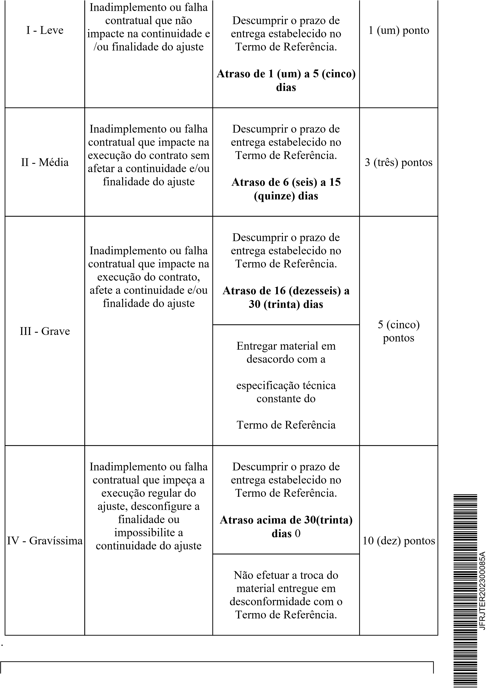
O acúmulo de pontos pelo Particular poderá ensejar as seguintes sanções, de acordo com o
estipulado no contrato.
PONTUAÇÃO
SANÇÃO APLICAVEL
De 1 a 3
Advertência + opcional:
Multa compensatória: de até 5% do valor total do contrato ou do
valor da parcela inadimplida ou do valor mensal do contrato.
De 4 a 5
Multa compensatória: de até 10% do valor total do contrato ou do
valor da parcela inadimplida ou do valor mensal do contrato.
De 6 a 9
Multa compensatória: de até 15% do valor total do contrato ou do
valor da parcela inadimplida ou do valor mensal do contrato.
De 10 a 25
Multa compensatória: de até 20% do valor total do contrato ou do
valor da parcela inadimplida ou do valor mensal do contrato.
Mais de 25
Multa compensatória: de até 30% do valor total do contrato ou do
valor da parcela inadimplida ou do valor mensal do contrato.
- - A inexistência de conduta expressamente definida e classificada no Termo de Referência não exime o Particular do cumprimento integral das obrigações assumidas.
- - A classificação da conduta que não conste expressamente no Termo de Referência incumbe à gestão e/ou fiscalização contratual, por ocasião do descumprimento de qualquer item constante do Edital, Termo de Referência ou Contrato.
- - No caso de descumprimento injustificado de qualquer prazo fixado pela Administração, poderá ser aplicada multa moratória, à proporção de 0,3% (zero vírgula três por cento) por dia de atraso, calculada à base de juros compostos, observadas as seguintes condições:
JFRJTER202300085A
  - - A multa de mora incidirá sobre a parcela em atraso e poderá ser acumulada com quaisquer das demais sanções previstas nesta Portaria.
  - - O percentual acumulado da multa de mora ficará limitado a 30% (trinta por cento) do valor contratual.
  - - Os casos de atrasos superiores a 50% (cinquenta por cento) do prazo contratado poderão importar, além da aplicação da multa moratória máxima fixada na alínea anterior, atribuição de pontuação equivalente a uma falta de leve a gravíssima, à proporção da importância da parcela concretamente inadimplida.
- - Poderão ser aplicadas as demais sanções previstas na Portaria Nº JFRJ-PGD-2022 /00034 da Direção do Foro da Seção Judiciária do Rio de Janeiro.
JFRJTER202300085A
GERUSA ALVES DOS REIS
ASSISTENTE V
COORDENADORIA DE PROJETOS INSTITUCIONAIS
MONIQUE CARBONEL RABELLO
DIRETOR DE SUBSECRETARIA
SUBSECRETARIA DE GESTÃO ESTRATÉGICA
MINUTA PADRÃO ATA FORNECIMENTO – SEM CONTRATO
A JUSTIÇA FEDERAL DE 1º GRAU NO RIO DE JANEIRO, com sede na Av. Almirante Barroso, 78 - 13°
andar, Centro, Rio de Janeiro/RJ, inscrita no CNPJ nº 05.424.540/0001-16, neste ato representada pelo Juiz Federal Diretor do Foro, na forma da legislação, doravante denominada JUSTIÇA FEDERAL, resolve, em face das propostas apresentadas no Pregão nº /20 , registrar o preço da empresa abaixo identificada, classificada em primeiro lugar para o objeto da licitação, doravante denominada FORNECEDOR, em conformidade com o disposto na Lei nº 14.133/2021 e suas alterações, Decreto nº 3.555/00, Decreto nº 10.024/19, Lei Complementar nº 123/06, alterada pela Lei Complementar nº 147/14, Lei nº 12.846/13 e Decreto nº 11.462/23, mediante as cláusulas e condições a seguir:

FORNECEDOR: _________________________________________________

CLÁUSULA PRIMEIRA - DO OBJETO:

1.1 - Registro de Preços para eventual fornecimento de placa de inauguração, conforme especificado no Termo de Referência do Edital do Pregão acima referenciado, que integra a presente Ata.

CLÁUSULA SEGUNDA - DA VIGÊNCIA:

2.1 - O prazo de vigência da ata de registro de preços será de um ano, contado do primeiro dia útil subsequente à data de divulgação no PNCP e poderá ser prorrogado por igual período, desde que comprovado que o preço é vantajoso, de acordo com o art. 22 do Decreto nº 11.462/23.

CLÁUSULA TERCEIRA - DO PREÇO E DO QUANTITATIVO:
JFRJSEC202300126A
ITEM | MATERIAL A SER FORNECIDO CONFORME  ESPECIFICAÇÃO | QUANT | PREÇO  UNITÁRIO (R$)

CLÁUSULA QUARTA – DO FORNECIMENTO:

  - - As aquisições serão efetuadas de acordo com as necessidades e conveniências da Justiça Federal, mediante a emissão da Nota de Empenho, correspondente à solicitação de fornecimento;

  - - A Nota de Empenho será encaminhada por e-mail, devendo ser acusado o recebimento até o 1º dia útil subsequente ao encaminhamento;

  - - O prazo de entrega do material será de 10 (dez) dias úteis, a contar do 1º (primeiro) dia útil após a data de envio do layout final encaminhado pela Coordenadoria de Projetos Institucionais/CPRI/SGE, podendo ser prorrogado, mediante justificativa fundamentada, a critério e análise da JUSTIÇA FEDERAL;

  - - O material será entregue na Av. Almirante Barroso, 78 - 7º andar, na Coordenadoria de Projetos Institucionais/ CPRI/ SGE – Centro – Rio de Janeiro/RJ e recebido por servidor/Comissão designados pela Justiça Federal.

CLÁUSULA QUINTA - DO RECEBIMENTO:

  - - Provisoriamente, na entrega do material e apresentação da nota fiscal, em conformidade com os itens 7.1 a 7.3 do Termo de Referência;

  - - Definitivamente, por servidor ou comissão, após verificada a conformidade das exigências, conforme as especificações constantes no Termo de Referência, no prazo de até 3 (três) dias úteis a contar do recebimento
provisório, observadas as condições estabelecidas nos itens 7.4 a 7.8 do Termo de Referência
CLÁUSULA SEXTA – DO PAGAMENTO:

  - - O pagamento ao Fornecedor será efetivado por crédito em conta corrente, mediante ordem bancária, cuja data de emissão será considerada como data do pagamento, em até 30 (trinta) dias após o recebimento definitivo, sendo efetuada a retenção na fonte dos tributos e contribuições elencados nas disposições dos órgãos fiscais e fazendários, em conformidade com a legislação e instruções normativas vigentes;

  - - Ficam determinadas as demais condições dispostas no item 13 do Edital do Pregão mencionado no preâmbulo.

CLÁUSULA SÉTIMA - DA ATUALIZAÇÃO DE PREÇOS:

  - - Em caso de pedido de material, cujo preço registrado tiver ultrapassado o prazo de 6 (seis) meses da última pesquisa ou atualização de preços, será efetuada pesquisa, visando à atualização dos valores registrados, nos termos dos incisos IV e V, do § 5º, do artigo 82, da Lei nº 14.133/2021;

  - - Havendo redução dos preços praticados no mercado, comprovada por meio de pesquisa de preços a ser realizada pela JUSTIÇA FEDERAL, o preço registrado poderá ser revisto mediante negociação entre o fornecedor e a JUSTIÇA FEDERAL, podendo o fornecedor ser liberado do compromisso assumido se a negociação for frustrada, sem aplicação de penalidades administrativas;

  - – Na hipótese do Fornecedor não aceitar reduzir seu preço aos valores praticados pelo mercado, a JUSTIÇA FEDERAL convocará os fornecedores do cadastro de reserva, na ordem de classificação, para verificar se aceitam reduzir seus preços aos valores de mercado;

  - - No caso de prorrogação da Ata de Registro de Preços, os valores dos itens poderão ser alterados, observada a variação do índice IPCA do IBGE dos últimos 12 (doze) meses, contados da apresentação da proposta, ou da concessão do último reajuste, e após realização de pesquisa de preços pela JUSTIÇA FEDERAL.
JFRJSEC202300126A

CLÁUSULA OITAVA – DO CANCELAMENTO:

8.1 – A presente Ata poderá ser cancelada nos termos dos arts. 28 e 29 do Decreto nº 11.462/23.

CLÁUSULA NONA – DAS PENALIDADES:

9.1 - O não cumprimento pelo Fornecedor de qualquer uma das obrigações do Termo de Referência ou das condições predeterminadas nesta Ata de Registro de Preços, sujeitá-lo-á às penalidades dispostas no item 12 do Edital do Pregão, mencionado no preâmbulo e às sanções administrativas determinadas no item 11 do Termo acima citado.

CLÁUSULA DÉCIMA – DA GARANTIA:

10.1 – As condições da garantia, manutenção e assistência técnica estão estabelecidas no item 5.4 do Termo de Referência.

CLÁUSULA DÉCIMA PRIMEIRA - DAS CONSIDERAÇÕES FINAIS:

  - - Serão incluídos na Ata de Fornecimento do Cadastro de Reserva, os licitantes que aceitaram a convocação do COMPRASNET para fornecimento dos bens ou serviços, nos mesmos preços do vencedor do certame, assegurada a preferência de contratação de acordo com a ordem de classificação, bem como, o licitante que mantiver sua proposta original, consoante com os lances/propostas ofertados no certame licitatório, de acordo com o Termo de Homologação, parte integrante desta Ata;

  - - O Fornecedor deverá manter durante toda a validade da Ata de Registro de Preços, em compatibilidade com as obrigações por ele assumidas, todas as condições de habilitação e qualificação exigidas na licitação.
  - - Os Fornecedores habilitados no Cadastro de Reserva, que se recusarem a fornecer bens ou serviços para os quais se registraram, estarão sujeitos às penalidades do Edital do Pregão mencionado no preâmbulo.

CLÁUSULA DÉCIMA SEGUNDA - DA PUBLICAÇÃO:

12.1 – A Ata de Registro de Preços será publicada no Portal Nacional de Contratações Públicas, de acordo com o inciso IV, do §2º, do artigo 174 da Lei nº 14.133/2021, e no Diário Eletrônico da Justiça Federal da 2ª Região, em conformidade com a Portaria nº RJ-PGD-2010/028 de 10/03/2010.

CLÁUSULA DÉCIMA TERCEIRA - DO FORO:

13.1 - Para dirimir as questões oriundas da presente Ata de Registro de Preços, fica eleito o Foro da Justiça Federal - Seção Judiciária do Rio de Janeiro.

JFRJSEC202300126A
E por estarem assim ajustados, assinam as partes a presente Ata.

_______________________________________________
(nome do Juiz)
Juiz Federal Diretor do Foro
JUSTIÇA FEDERAL DE 1º GRAU NO RIO DE JANEIRO

_______________________________________________
(nome do representante legal) FORNECEDOR
PODER JUDICIÁRIO JUSTIÇA FEDERAL
SEÇÃO JUDICIÁRIA DO RIO DE JANEIRO

PORTARIA Nº JFRJ-PGD-2022/00034, DE 23 DE NOVEMBRO DE 2022
O Juiz Federal Vice-Diretor do Foro da Seção Judiciária do Rio de Janeiro, no uso suas atribuições legais, e considerando:
- o disposto nos arts. 86, 87, 88 e 109 da Lei nº 8.666/1993, no art. 7º da Lei nº 10.520/ 2002 e nos arts. 155 a 163 e 166 a 168 da Lei nº 14.133/2021; e
- os entendimentos e as orientações contidos nos Acórdãos nºs 1214/2013-TCU-Plenário(subitem 9.1.8) e 3030/2015-TCU-Plenário (subitem 9.1.24.1 e segs), resolve:
Art. 1º. Instituir os procedimentos de apuração e aplicação de sanções administrativas aos particulares inadimplentes para com as obrigações firmadas com a Justiça Federal de Primeiro Grau no Rio de Janeiro, na forma do Anexo I desta Portaria.
§ 1º. Sujeitam-se à disciplina fixada nesta Portaria todos os particulares que mantenham relação contratual administrativa com a Justiça, sob o regime jurídico fixado pelas Leis nº 8.666/93, nº 10.520/2002 e nº 14.133/2021, bem como os participantes de procedimentos licitatórios que incorram em infrações.
§ 2º. Esta Portaria deverá constar dos termos de referência, editais e termos de contratos emitidos, em complementação às demais leis e atos normativos aplicáveis.
Art. 2º. Os casos omissos serão dirimidos pela Direção do Foro ou Direção da Secretaria Geral, após parecer da Unidade Administrativa responsável pela análise de penalidade.
Art. 3 º. Esta Portaria entra em vigor em 1º de janeiro de 2023.
Art. 4º. Revoga-se a Portaria nº JFRJ-PGD-2020/00039, de 12 de novembro de 2020, a partir de 1º de janeiro de 2023.
ANEXO I - REGULAMENTO INTERNO DE APLICAÇÃO DE SANÇÕES
ADMINISTRATIVAS
DAS DEFINIÇÕES
1. Para fins desta Portaria, devem ser consideradas as seguintes definições:
- Particular - Pessoa física/jurídica participante de licitações ou contratada paraprestação de serviços, fornecimento de materiais ou equipamentos, execução de obras, entre outros objetos, sob o regime jurídico das Leis nº 8.666/1993, nº 10.520/2002 e nº 14.133/2021.
Classif. documental
00.01.01.03
JFRJPGD202200034A
- Justiça e Administração - Justiça Federal de Primeiro Grau no Rio de Janeiro.
- Contrato - Termo de Contrato ou documentos substitutivos, consoante art. 62 da Lei nº
8.666/93 e art. 95 da Lei nº 14.133/2021.
- Retenção - Suspensão do pagamento de forma provisória e preventiva, total ouparcial, de valor devido ao Particular, para quitação de eventuais prejuízos acarretados à Justiça ou para compensação de eventuais sanções pecuniárias propostas pela unidade técnica responsável.
- Glosa - Desconto de valor de pagamento a ser efetuado ao Particular em razão decobrança indevida, para quitação de prejuízos acarretados à Justiça ou para compensação de eventuais sanções pecuniárias regularmente aplicadas.
- Formulário de Infrações - Documento que deverá ser emitido pelo gestor/fiscal docontrato, para fins de imputação concreta das condutas ou infrações cometidas pelo Particular, conforme modelo contido nesta Portaria (Anexo A).
DAS SANÇÕES ADMINISTRATIVAS
- Ao Particular poderão ser aplicadas as sanções administrativas previstas nos arts. 86 e87, incisos I a IV, da Lei nº 8.666/1993; no art. 7º da Lei nº 10.520/2002; e no art. 156 da Lei nº 14.133/2021, observado o devido processo legal, a saber:
2.1 Licitações e Contratações com fundamento na Lei nº 8.666/93 e Lei nº 10.520/2002:
- - advertência;
JFRJPGD202200034A
- - multa;
- - suspensão temporária de participação em licitação e impedimento de contratar com aJustiça, por prazo não superior a 2 (dois) anos;
- - declaração de inidoneidade para licitar ou contratar com a Administração Pública,enquanto perdurarem os motivos determinantes da punição ou até que seja promovida a reabilitação perante a própria autoridade que aplicou a penalidade, que será concedida sempre que o contratado ressarcir a Administração pelos prejuízos resultantes e depois de decorrido o prazo da sanção aplicada com base no inciso III deste item;
- - impedimento de licitar e contratar com a União e descredenciamento do SICAF, peloprazo de até 5 (cinco) anos.
2.1.1. Com fundamento no artigo 7º da Lei nº 10.520/2002, o Particular ficará impedido de licitar e contratar com a União e será descredenciado no Sicaf, pelo prazo de até 5 (cinco) anos, sem prejuízo de multa de até 30% (trinta por cento) do valor contratado e demais cominações legais, nos seguintes casos, considerados falta gravíssima: a) cometer fraude fiscal;
- apresentar documento falso;
- prestar declaração falsa;
- comportar-se de modo inidôneo;
- não assinar o contrato no prazo estabelecido;
- deixar de entregar a documentação exigida no certame;
- não manter a proposta.
2.1.2 Para os fins da alínea "d", reputar-se-ão inidôneos atos como os descritos nos artigos 90 a 97 da Lei nº 8.666/93, dentre outros previstos em lei;
2.1.3. No caso de descumprimento injustificado de qualquer prazo fixado pela Administração, poderá ser aplicada multa moratória, à proporção de 0,3% (zero vírgula três por cento) por dia de atraso, calculada à base de juros compostos, observadas as seguintes condições:
- A multa de mora incidirá sobre a parcela em atraso e poderá ser acumulada comquaisquer das demais sanções previstas no item 2.1 desta Portaria.
- O percentual acumulado da multa de mora ficará limitado a 30% (trinta por cento) dovalor contratual.
- Os casos de atrasos superiores a 50% (cinquenta por cento) do prazo contratadopoderão importar, além da aplicação da multa moratória máxima fixada na alínea anterior, atribuição de pontuação equivalente a uma falta de leve a gravíssima, à proporção da importância da parcela concretamente inadimplida.
2.2 Licitações e Contratações com fundamento na Lei nº 14.133/2021:
JFRJPGD202200034A
- – advertência, que será aplicada exclusivamente pela infração administrativa prevista no inciso I do caput do art. 155 da Lei nº 14.133/2021, quando não se justificar a imposição de penalidade mais grave;
- - multa;
- - impedimento de licitar e contratar, pelo prazo máximo de 3 (três) anos;
- - declaração de inidoneidade para licitar ou contratar, pelo prazo mínimo de 3 (três)anos e máximo de 6 (seis) anos.
2.2.1. Com fundamento no artigo 155 da Lei nº 14.133/2021, o licitante ou o contratado será responsabilizado administrativamente pelas seguintes infrações:
- - dar causa à inexecução parcial do contrato;
- - dar causa à inexecução parcial do contrato que cause grave dano à Administração, aofuncionamento dos serviços públicos ou ao interesse coletivo;
- - dar causa à inexecução total do contrato;
- - deixar de entregar a documentação exigida para o certame;
- - não manter a proposta, salvo em decorrência de fato superveniente devidamentejustificado;
- - não celebrar o contrato ou não entregar a documentação exigida para a contratação,quando convocado dentro do prazo de validade de sua proposta;
- - ensejar o retardamento da execução ou da entrega do objeto da licitação semmotivo justificado;
- - apresentar declaração ou documentação falsa exigida para o certame ou prestardeclaração falsa durante a licitação ou a execução do contrato;
- - fraudar a licitação ou praticar ato fraudulento na execução do contrato;
- - comportar-se de modo inidôneo ou cometer fraude de qualquer natureza;
- - praticar atos ilícitos com vistas a frustrar os objetivos da licitação;
- - praticar ato lesivo previsto no art. 5º da Lei nº 12.846, de 1º de agosto de 2013.
2.2.2. A sanção de multa, calculada na forma do edital ou do contrato, não poderá ser inferior a 0,5% (cinco décimos por cento) nem superior a 30% (trinta por cento) do valor do contrato licitado ou celebrado com contratação direta e será aplicada ao responsável por qualquer das infrações administrativas previstas no item 2.2.1;
2.2.2.1 O atraso injustificado na execução do contrato sujeitará o contratado a multa de mora, na forma prevista em edital ou em contrato.
2.2.2.2 A aplicação de multa de mora não impedirá que a Administração a converta em compensatória e promova a extinção unilateral do contrato com a aplicação cumulada de outras sanções previstas na Lei nº 14.133/2021.
JFRJPGD202200034A
2.2.3. A sanção de impedimento de licitar e contratar será aplicada ao responsável pelas infrações administrativas previstas nos incisos II, III, IV, V, VI e VII do item 2.2.1, quando não se justificar a imposição de penalidade mais grave, e impedirá o responsável de licitar ou contratar no âmbito da Administração Pública Federal direta e indireta ;
2.2.4. A sanção de declaração de inidoneidade para licitar ou contratar será aplicada ao responsável pelas infrações administrativas previstas nos incisos VIII, IX, X, XI e XII do item 2.2.1, bem como pelas infrações administrativas previstas nos incisos II, III, IV, V, VI e VII do referido item que justifiquem a imposição de penalidade mais grave e impedirá o responsável de licitar ou contratar no âmbito da Administração Pública direta e indireta de todos os entes federativos.
2.2.5. A aplicação das sanções previstas nos itens 2.1 e 2.2 não exclui, em hipótese alguma, a obrigação de reparação integral do dano causado à Administração Pública.
- A rescisão contratual unilateral e os eventuais descontos realizados em decorrência daaplicação do IMR (Instrumento de Medição de Resultado), previsto contratualmente, não se confundem com sanções administrativas, podendo ocorrer cumulativamente à aplicação destas.
- A aplicação das sanções administrativas previstas nesta Portaria receberá graduaçãode acordo com as condutas praticadas pelo Particular que representem infrações, na medida de sua gravidade, e conforme impacto nas atividades da Justiça, classificadas em 4 níveis:
CLASSIFICAÇÃO
CONDUTA
PONTUAÇÃO
I - leve
Inadimplemento
ou
falha
contratual que não impacte
na
continuidade
e/ou
finalidade do ajuste.
1
(um) ponto
II - média
Inadimplemento
ou
falha
contratual que impacte na
execução do contrato sem
afetar a continuidade e/ou
finalidade do ajuste.
3
(três) pontos
III - grave
Inadimplemento
ou
falha
contratual que impacte na
execução do contrato, afete
a
continuidade
e/ou
finalidade do ajuste.
5
(cinco) pontos
IV - gravíssima
Inadimplemento
ou
falha
contratual que impeça a
execução regular do ajuste,
desconfigure a finalidade ou
impossibilite a continuidade
do ajuste.
10
(dez) pontos
- As principais condutas reprováveis do Particular, durante a execução contratual, serãodefinidas e classificadas pela unidade requisitante e constarão do Termo de Referência, com a respectiva pontuação e incidência.
- A inexistência de conduta expressamente definida e classificada no Termo deReferência não exime o Particular do cumprimento integral das obrigações assumidas.
7
. A classificação da conduta que não conste expressamente no Termo de Referência
incumbe à gestão e/ou fiscalização contratual, por ocasião do descumprimento de
qualquer item constante do Edital, Termo de Referência ou Contrato.
O acúmulo de pontos pelo Particular poderá ensejar as seguintes sanções, de acordo
8
com o estipulado no contrato:
ALÍNEA
PONTUAÇÃO
SANÇÃO APLICÁVEL
Advertência + opcional:
JFRJPGD202200034A
a)
De 01 a 03
Multa compensatória: de até 5% do valor total do
contrato ou do valor da parcela inadimplida ou do valor
mensal do contrato.
b)
De 04 a 05
Multa compensatória: de até 10% do valor total do
contrato ou do valor da parcela inadimplida ou do valor
mensal do contrato.
c)
De 06 a 09
Multa compensatória: de até 15% do valor total do
contrato ou do valor da parcela inadimplida ou do valor
mensal do contrato.
d)
De 10 a 25
Multa compensatória: de até 20% do valor total do
contrato ou do valor da parcela inadimplida ou do valor
mensal do contrato.
e)
Mais de 25
Multa compensatória: de até 30% do valor total do
contrato ou do valor da parcela inadimplida ou do valor
mensal do contrato.
- O somatório da pontuação pela eventual infração poderá compreender todo o períodode vigência do contrato, nos casos de contratos de natureza não contínua, e para o trimestre de execução, para os contratos contínuos, sem prejuízo da aferição parcial para a respectiva aplicação da penalidade cabível, sempre que haja somatório de 05 (cinco) pontos ou mais.
- Para efeito de aplicação de sanção mais gravosa, serão computados os pontos jáutilizados em sanções anteriormente registradas, ressalvadas situações de eventual bis
in idem.
- Excepcionalmente, desde que devidamente justificado pelo gestor do contrato, noprocesso administrativo, poderá ser efetuada pela Administração, ad cautelam, a retenção do valor da multa presumida, conforme determinações previstas no instrumento convocatório e/ou no contrato, e será instaurado, de imediato, o procedimento administrativo para aplicação de penalidade, que deverá ter tramitação prioritária.
JFRJPGD202200034A
- Quando houver provimento da defesa prévia, do recurso ou reconsideração dadecisão que aplicou a penalidade de multa, os valores retidos cautelarmente serão devolvidos ao interessado.
- Nos casos em que ficar configurada falta grave do particular, poderão, ainda, ser aplicadas ao particular as seguintes sanções:
  - Licitações e Contratações com fundamento na Lei nº 8.666/93 e Lei nº 10.520/2002:
    - sanções de suspensão temporária de participação em licitação e impedimento decontratar com a Justiça, por prazo de até 02 (dois) anos (art. 87, III, da Lei nº 8.666/93,); ou impedimento de licitar e contratar com a União e descredenciamento no SICAF, pelo prazo de até 05 (cinco) anos, caso a contratação decorra de licitação na modalidade de Pregão (art. 7º da Lei nº 10.520/2002); ou declaração de inidoneidade para licitar ou contratar com a Administração Pública, por prazo mínimo de 02 (dois) anos, enquanto perdurarem os motivos determinantes da punição ou até que seja promovida a reabilitação perante a própria autoridade que aplicou a penalidade, que será concedida sempre que o contratado ressarcir a Administração pelos prejuízos resultantes (art. 87, IV, da Lei nº 8.666/93).
  - Licitações e Contratações com fundamento na Lei nº 14.133/2021
    - sanções de impedimento de licitar e contratar com a Administração Pública Federal, por prazo de até 03 (três) anos (art. 156, III, §4º, da Lei nº 14.133/2021); ou declaração de inidoneidade para licitar ou contratar com a Administração Pública, por prazo mínimo de 3 (três) anos e máximo de 6 (seis) anos (art. 156, IV, §5º, da Lei nº 14.133/2021).
- Na dosimetria das sanções deverão ser consideradas as seguintes circunstâncias:
- - a natureza e a gravidade da infração;
- - os danos que o cometimento da infração ocasionar ao serviço e aos usuários;
- - a vantagem auferida em virtude da infração;
- - as circunstâncias gerais agravantes e atenuantes;
JFRJPGD202200034A
- - os antecedentes do Particular, no âmbito da Seção Judiciária da Justiça Federal noRio de Janeiro.
- Comprovada força maior ou caso fortuito, ficará o Particular isento de sanção.
- A Administração, motivadamente, considerando as razões e documentosapresentados, a gravidade da falta, seus efeitos sobre as atividades administrativas e institucionais e o interesse público decorrente, bem como os antecedentes da licitante ou contratada, poderá deixar de aplicar sanções se admitidas as justificativas, ou ainda, quando se tratar de valor irrisório, cujo efeito no caso concreto afigure-se inócuo e incompatível com o custo administrativo do seu processamento.
  - Para fins dessa Portaria será considerado como irrisório o montante de até R$
1.000,00 (mil) reais.
  - No enquadramento como valor irrisório, deverá ser considerado, individualmente,cada evento incidente sobre o mesmo fato gerador da obrigação que resulte em aplicação da respectiva penalidade.
- O valor da multa aplicada poderá ser:
- - pago por meio de Guia de Recolhimento da União - GRU;
- - retido dos pagamentos devidos pela Administração;
- - descontado do valor da garantia prestada; ou
- - cobrado judicialmente.
  - No caso de pagamento de multa, por meio de Guia de Recolhimento da União GRU, deverá ocorrer no prazo de 30 (trinta) dias, contados a partir do 1º dia útil subsequente ao recebimento da Carta de Intimação.
  - O não pagamento no prazo acima permitirá a glosa nos pagamentos devidos.
  - Se a multa for superior ao valor da garantia prestada, o Particular responderá peladiferença faltante.
  - Os valores inadimplidos serão encaminhados para inscrição em Dívida Ativa daUnião, observado o limite estabelecido por normativo do Ministério da Fazenda.
  - A atualização dos valores correspondentes às multas aplicadas dar-se-á através doIPCAE/IBGE, ou de outro índice que o substituir.
DO PROCEDIMENTO ADMINISTRATIVO
18. O processo sancionador, no qual serão assegurados ao Particular o exercício pleno do direito fundamental ao contraditório e a ampla defesa, será iniciado:
- por provocação do Pregoeiro, caso a conduta reprovável tenha ocorrido durante ocertame;
- pelo gestor do contrato ou fiscal designados, durante a execução contratual;
JFRJPGD202200034A
- O processo deverá ser instruído com o Formulário de Infrações, constante do AnexoA desta Portaria e disponível na intranet, preenchido de forma clara e objetiva, do qual constará a conduta, sua pontuação, classificada sua gravidade, o número de dias de atraso, se for o caso, o valor da parcela inadimplida e demais informações consideradas pertinentes.
  - Em se tratando de contrato de prestação de serviço continuado com mão-de-obraalocada, deverá ser aberto subprocesso específico para apuração de aplicação de sanção.
  - Os autos principais ou subprocesso, na hipótese do parágrafo anterior, serãoremetidos à Unidade Administrativa responsável pela análise de penalidade.
- As infrações classificadas como gravíssimas independem de periodicidade deapuração e devem ser imediatamente comunicadas.
- A critério do responsável pelo acompanhamento do contrato, as infraçõesclassificadas como leves, médias e graves também poderão ter comunicação imediata, havendo indícios de que a demora na repressão da conduta possa acarretar prejuízos à continuidade do contrato, ao interesse público ou ao cidadão.
- O Anexo A (Formulário de Infrações) poderá ser alterado pela Secretaria Geral porato próprio para adequação dos procedimentos administrativos.
- As notificações decorrentes da disciplina da presente Portaria, relativas às fases dedefesa prévia e recurso, ocorrerão por meio de Carta de Intimação e conterão:
- - identificação do Particular e da autoridade que instaurou o procedimento;
- - finalidade da notificação, se for o caso, informando o prazo legal, a contar a partir do1º dia útil subsequente ao recebimento da intimação, para apresentação de defesa prévia ou recurso administrativo;
- - breve descrição do fato passível de aplicação de sanção;
- - outras informações julgadas necessárias pela Administração.
  - A Carta de Intimação será encaminhada ao Particular por meio eletrônico, atravésde e-mail fornecido pelo próprio e que deverá ser mantido atualizado durante todo o prazo de vigência contratual, hipótese em que o comprovante de envio e/ou recebimento deverá ser juntado aos autos.
  - Entende-se como comprovante de recebimento:
- - a comunicação eletrônica do Particular acusando o recebimento;
- - o protocolo automático de entrega e/ou leitura de mensagem eletrônica;
- - certidão lavrada por servidor da Justiça registrando a confirmação do recebimento danotificação pelo Particular ou seu Preposto designado para acompanhamento do contrato, na qual conste o nome e respectiva função do funcionário, a data e o horário do contato realizado.
JFRJPGD202200034A
  - Não sendo possível a utilização do meio eletrônico, a comunicação será realizadapela via postal, através de Carta Registrada com aviso de recebimento, ou através de Oficial de Justiça ou, em último caso, por intermédio de publicação no Diário Oficial da União quando ignorado, incerto ou inacessível o lugar em que o Particular se encontrar.
  - Da decisão que aplica as sanções previstas nos incisos I, II e III do item 2.1 doAnexo I desta Portaria, cabe recurso administrativo, no prazo de cinco dias úteis, a contar do 1º dia útil subsequente ao recebimento da intimação.
  - Da decisão que aplica a sanção prevista no inciso IV do item 2.1 do Anexo I destaPortaria, cabe pedido de reconsideração, no prazo de dez dias úteis, a contar do 1º dia útil subsequente ao recebimento da intimação.
  - Da decisão que aplica a sanção prevista no inciso V do item 2.1 do Anexo I destaPortaria, cabe recurso administrativo, no prazo de 10 (dez) dias, a contar do 1º dia útil subsequente ao recebimento da intimação.
23.8 Da decisão que aplica as sanções previstas nos incisos I, II e III do item 2.2 do Anexo I desta Portaria, cabe recurso administrativo, no prazo de quinze dias úteis, a contar do 1º dia útil subsequente ao recebimento da intimação.
23.9. Da aplicação da sanção prevista no inciso IV do item 2.2 do Anexo I desta Portaria, caberá apenas pedido de reconsideração, que deverá ser apresentado no prazo de 15 (quinze) dias úteis, a contar do 1º dia útil subsequente ao recebimento da intimação, e decidido no prazo máximo de 20 (vinte) dias úteis, contado do seu recebimento.
  - Nas infrações sujeitas à sanção de declaração de inidoneidade, instruído oprocesso e após propositura da sanção, os autos serão encaminhados à Direção do Foro para fins de decisão quanto ao encaminhamento ou não do feito ao Presidente do Tribunal Regional Federal da 2ª Região, a quem compete aplicar tal sanção.
  - A aplicação das sanções previstas nos incisos III e IV do item 2.2 do Anexo I destaPortaria, requererá a instauração de processo de responsabilização, a ser conduzido por comissão composta de 2 (dois) ou mais servidores estáveis lotados na Unidade Administrativa responsável pela análise de penalidade, que avaliará fatos e circunstâncias conhecidos e intimará o licitante ou o contratado para, no prazo de 15 (quinze) dias úteis a contar do 1º dia útil subsequente ao recebimento da intimação, apresentar defesa escrita e especificar as provas que pretenda produzir.
    - Na hipótese de deferimento de pedido de produção de novas provas ou de juntada de provas julgadas indispensáveis pela comissão, o licitante ou o contratado poderá apresentar alegações finais no prazo de 15 (quinze) dias úteis, do 1º dia útil subsequente ao recebimento da intimação.
    - Serão indeferidas pela comissão, mediante decisão fundamentada, provasilícitas, impertinentes, desnecessárias, protelatórias ou intempestivas.
23.12 Com a decisão do recurso exaure-se a esfera administrativa, e apenas será conhecida nova interpelação se forem apresentados elementos novos capazes de reformar a decisão.
JFRJPGD202200034A
DA CONTAGEM DOS PRAZOS
- Os atos do processo devem realizar-se em dias úteis, no horário normal defuncionamento do Órgão.
- Na contagem dos prazos, excluir-se-á o dia do início e incluir-se-á o do vencimento.
  - Os prazos fluirão a partir do primeiro dia útil após o recebimento da intimação.
  - O prazo considerar-se-á prorrogado até o primeiro dia útil seguinte se o vencimentoocorrer no sábado, domingo ou feriado, quando não houver expediente no Órgão ou, ainda, quando o expediente for encerrado antes do horário normal de funcionamento.
  - A contagem do período de atraso na execução dos ajustes será realizada a partirdo primeiro dia útil subsequente ao do encerramento do prazo estabelecido para o cumprimento da obrigação.
  - Nos casos de descumprimento de quaisquer obrigações trabalhistas eprevidenciárias, a contagem do período de atraso será iniciada imediatamente após o exaurimento do prazo legal ou contratual estabelecido para cumprimento, ainda que o vencimento recaia em dias não úteis.
DISPOSIÇÕES FINAIS
- Na hipótese de o Particular praticar quaisquer dos atos lesivos previstos na Lei 12.846 /2013, durante ou após a execução do contrato, aplicar-se-ão as penalidades e o procedimento nela previstos.
- Aplicam-se ao processo sancionador previsto nesta Portaria, as disposições contidasnas Leis nº 8.666, de 21 de junho de 1993, nº 9.784, de 20 de janeiro de 1999, e nº 14.133, de 1º de abril de 2021, bem como, subsidiariamente, as normas de direito processual civil e penal.
JFRJPGD202200034A
PUBLIQUE-SE. REGISTRE-SE. CUMPRA-SE.

OSAIR VICTOR DE OLIVEIRA JUNIOR Juiz Federal - Vice-Diretor do Foro
PODER JUDICIÁRIO JUSTIÇA FEDERAL

SEÇÃO JUDICIÁRIA DO RIO DE JANEIRO
PORTARIA Nº JFRJ-PGD-2023/00005, DE 11 DE MAIO DE 2023
Regulamenta o disposto no art. 20 da Lei nº 14.133, de 1º de abril de 2021, estabelecendo o enquadramento dos bens nas categorias comum e de luxo no âmbito da Seção Judiciária do Rio de Janeiro
O Juiz Federal - Diretor do Foro e Corregedor Permanente dos Serviços Auxiliares da Justiça Federal de 1º Grau - Seção Judiciária do Rio de Janeiro, no uso de suas atribuições legais e, considerando a exigência de regulamentação própria como pressuposto para a aquisição de bens de consumo, prevista no § 1º do art. 20 da Lei nº
14.133, de 1º de abril de 2021,
RESOLVE:
Art. 1º Esta Portaria regulamenta o disposto no art. 20 da Lei nº 14.133, de 1º
de abril de 2021, estabelecendo os limites para enquadramento dos bens nas categorias comum e de luxo no âmbito da Seção Judiciária do Rio de Janeiro-SJRJ.
Art. 2º Para os fins desta Portaria, considera-se:
I - bem de consumo - todo material que atenda a, no mínimo, um dos
seguintes critérios:
- durabilidade: em uso normal, perde ou reduz as suas condições de uso, no
prazo de dois anos;
- fragilidade: facilmente quebradiço ou deformável, de modo irrecuperável ou
com perda de sua identidade;
- perecibilidade: sujeito a modificações químicas ou físicas que levam à
deterioração ou à perda de suas condições de uso com o decorrer do tempo;
- incorporabilidade: destinado à incorporação em outro bem, ainda que suas
características originais sejam alteradas, de modo que sua retirada acarrete prejuízo à essência do bem principal; ou
- transformabilidade: adquirido para fins de utilização como matéria-prima ou
matéria intermediária para a geração de outro bem;
II - bem de consumo de luxo - bem de consumo ostentatório, opulento, de
abordagem personalizada ou refinada, de elevado grau de sofisticação, de distribuição seletiva, alto preço, escassez, raridade e exclusividade, com forte apelo estético, de PODER JUDICIÁRIO JUSTIÇA FEDERAL
Classif. documental
00.01.01.03
JFRJPGD202300005A

SEÇÃO JUDICIÁRIA DO RIO DE JANEIRO
tradição ou história, cuja qualidade supera a das demandas ordinárias das unidades da Seção Judiciária do Rio de Janeiro, por haver substitutos com características técnicas e funcionais equivalentes de qualidade comum;
III - bem de consumo de qualidade comum - bem de consumo que serve a um
ou mais usos, apto a suprir as demandas das unidades da Seção Judiciária do Rio de Janeiro, compatível com a finalidade a que se destina, cujos padrões de desempenho e qualidade possam ser objetivamente definidos por meio de especificações usuais existentes no mercado;
§1º No enquadramento do bem na categoria de luxo também deverá ser
avaliada:
- - a relatividade econômica: variáveis econômicas que incidem sobre o preço
do bem, principalmente a facilidade ou a dificuldade logística regional ou local de acesso ao bem;
- - a relatividade temporal: mudança das variáveis mercadológicas do bem ao
2
qualidade comum de mesma natureza; ou
II - tenha as características superiores justificadas em razão da estrita
atividade da Seção Judiciária do Rio de Janeiro.
Art. 4º As unidades demandantes, em conjunto com as unidades
requisitantes, deverão enquadrar os bens como comum ou de luxo na elaboração dos
estudos técnicos preliminares.
Parágrafo único. Na hipótese de identificação de demandas por bens de
consumo de luxo, os setores requisitantes serão orientados a fazer a supressão ou
substituição dos bens demandados.
Art. 5º Os casos omissos decorrentes da aplicação desta Portaria serão
dirimidos pela Direção do Foro.
JFRJPGD202300005A
longo do tempo, em razão de aspectos como:
- evolução tecnológica;
- tendências sociais;
- alterações de disponibilidade no mercado,
- modificações no processo de suprimento logístico.
III - a relatividade cultural: distinta percepção sobre o bem, em função da
cultura local, desde que haja impacto em seu preço.
Art. 3º É vedada a aquisição de bens enquadrados como de luxo, nos termos
do caput do art. 20, da Lei nº 14.133, de 2021, bem como sua inclusão no Plano de Contratações Anual (PCA).
Parágrafo único. Não deverá ser enquadrado como de luxo aquele bem que,
embora possa ser identificado como tal:
I - seja adquirido a preço equivalente ou inferior ao preço do bem de
PODER JUDICIÁRIO JUSTIÇA FEDERAL
SEÇÃO JUDICIÁRIA DO RIO DE JANEIRO
Art. 6º Esta Portaria entra em vigor na data de sua publicação.
PUBLIQUE-SE. REGISTRE-SE. CUMPRA-SE.
EDUARDO ANDRE BRANDAO DE BRITO FERNANDES
Juiz Federal - Diretor do Foro
JFRJPGD202300005A
3
PODER JUDICIÁRIO JUSTIÇA FEDERAL
SEÇÃO JUDICIÁRIA DO RIO DE JANEIRO
ANÁLISE DE RISCO SIGA Nº JFRJ-FOR-2023/09133

ANÁLISE DE RISCO
Classif. documental
30.01.01.03
GERUSA ALVES DOS REIS
ASSISTENTE V
COORDENADORIA DE PROJETOS INSTITUCIONAIS
JFRJFOR202309133A
Assinado com senha por GERUSA ALVES DOS REIS - 11/10/2023 às 17:36:57.
Documento Nº: 3904546-8932 - consulta à autenticidade em https://siga.jfrj.jus.br/sigaex/public/app/autenticar?n=3904546-8932
Processo:
JFRJ-SEC-2023/00126
Objeto:
Placa inaugural das edificações/ unidades da Justiça Federal que
serão inauguradas ao longo do ano de 2023 e 2024.
Risco 1: Não realizar a compra.
Probabilidade:
Média (Provável)
Impacto:
Médio (Recuperável)
Nível de Risco:

Médio
Id.
Dano
1
Inaugurar prédio público sem placa de inauguração.
Id.
Ação preventiva
Responsável
1
Usar banner provisoriamente.
GERUSA ALVES DOS REIS
Id.
Ação de contingência
Responsável
1
Alterar data da inauguração.
MONIQUE CARBONEL
RABELLO
Rio de Janeiro, 11 de outubro de 2023.
PODER JUDICIÁRIO JUSTIÇA FEDERAL
SEÇÃO JUDICIÁRIA DO RIO DE JANEIRO

ESTUDOS TÉCNICOS PRELIMINARES - SJRJ Nº JFRJ-ETP-2023/00166
Rio de Janeiro, 11 de outubro de 2023.
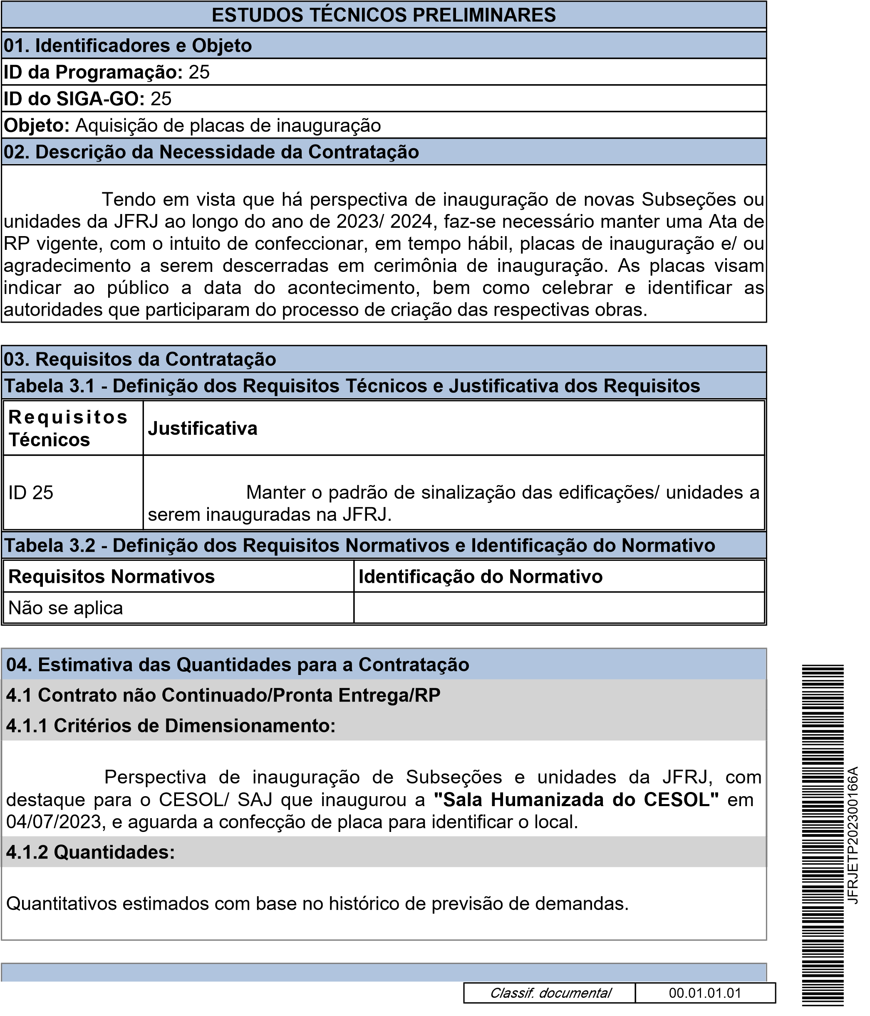
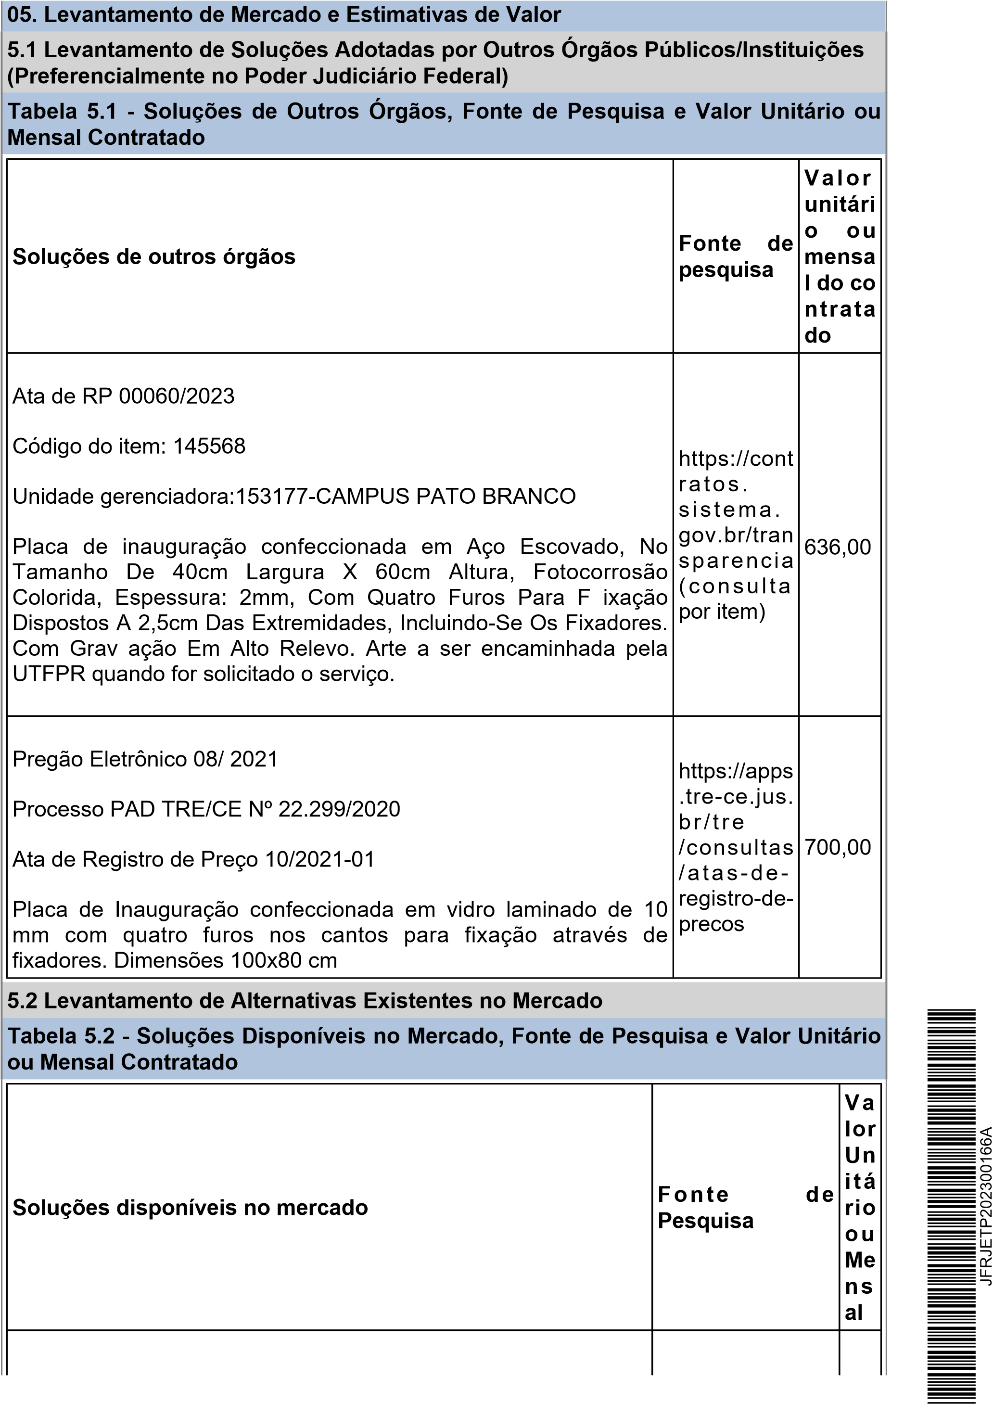
Nota de
Placa de aço escovado fotogravado (chapa de aço nº 150 ou empenho
1,5 mm), em baixo relevo, letras na cor preta e brasão colorido
2023NE000255 , confeccionado no mesmo material da placa (aço escovado) em 64 emitida no JFRJpeça independente e sobreposto (fixado) à mesma. 70cm de 5,0
EOF-2022/00276 largura por 50 cm de altura, aompanhada de 04 parafusos de 0 para a empresa níquel, da mesma tonalidade da placa, com cabeça sextavada,
DONIMARA sem fendas e com buchas para fixação da placa.
RIBEIRO DO CARMO
29
www.placprint.
Placa de Aço inoxidável - 0,5mm - 42 x 29,7 cm 2,0
com.br
5
60
www.placprint.
Placa de Aço inoxidável - 0,5mm - 70x50 cm 2,6
com.br
0
06. Descrição da Solução
Aquisição de dois tamanhos de placa pelo sistema de Registro de Preços, 8 (oito) unidades de cada:
O tamanho 70X 50 cm (item 1) tem sido usado nas placas de inauguração das Subseções/ unidades. Já o tamanho 42x29,7 cm (item 2) tem sido usado nas placas de agradecimento, homenagem e/ou missão, e também será usada na identificação da Sala Humanizada do CESOL.
JFRJETP202300166A
Item 1 - Placa de aço escovado fotogravado (chapa de aço nº 150 ou 1,5 mm), em baixo relevo, letras na cor preta e brasão colorido confeccionado no mesmo material da placa (aço escovado) em peça independente e sobreposto (fixado) à mesma.
- 70 cm de largura por 50 cm de altura, acompanhada de 04 parafusos de níquel, da mesma tonalidade da placa, com cabeça sextavada, sem fendas e com buchas para fixação da placa.
Item 2 - Placa de aço escovado fotogravado (chapa de aço nº 150 ou 1,5 mm), em baixo relevo, letras na cor preta e brasão colorido confeccionado no mesmo material da placa (aço escovado) em peça independente e sobreposto (fixado) à mesma.
- 42 cm de largura por 29,7 cm de altura, acompanhada de 04 parafusos de níquel, da mesma tonalidade da placa, com cabeça sextavada, sem fendas e com buchas para fixação da placa.
6.1 Ciclo de Vida: Mais de 3 anos
6.1.1 Caráter da Despesa deste Objeto: Definitivo
Pagamento Integral dentro do Exercício: Sim
Necessidade de Formação de Lote por Motivos Técnicos: Não
Necessidade Técnica de Indicação de Marcas/Fabricantes Específicos: Não
Necessidade de Alocação de Mão de Obra em Caso de Serviço: Não
07. Demonstrativos dos Resultados Esperados
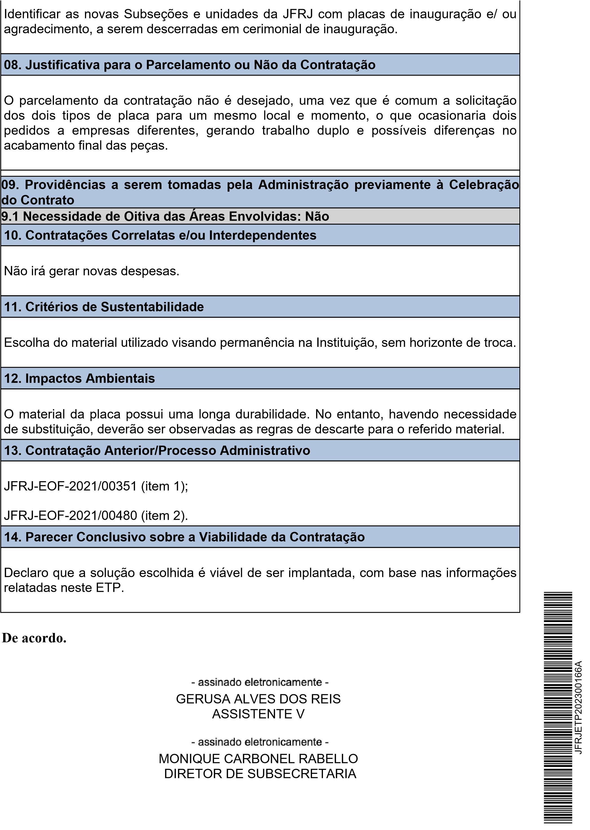
ITENS | DESCRIÇÃO | QUANTIDADE | P1 | P2 | P3 | P4 | UA
1 | Placa de aço escovado 70x50 | 8 | 1.225,00 | 880,00 | 1.060,00 | 2.065,00 | 645,00
2 | Placa de aço escovado 42x29,7 | 8 | 455,00 | 423,50 | 530,00 | 850,00 | -
P1 - EDIR SUSSEL & CIA LTDA - Pedro - 18 3324-1497 - contato@edirsussel.com.br
P2 - Preços de outros orgãos extraídos de www.bancodeprecos.com.br
P3 - SHOW METAL BRINDES - Marcio Candido - 21 964702382 - ms_candido@hotmail.com/showmetalbrindes@gmail.com


P4- Ta-kell - (21)2263-6202/96428-5684 - vfs@infolink.com.br
Rio, 31/10/2023
Alexandre Cesaroni de Almeida
Ana Beatriz Vianna Nunes Gonzaga
Seção de Cotação
JFRJCAP202304718A
Autenticado com senha por ALEXANDRE CESARONI DE ALMEIDA - SUPERVISOR / SECOT - 31/10/2023 às 15:19:45.
Documento Nº: 3923934-8195 - consulta à autenticidade em https://siga.jfrj.jus.br/sigaex/public/app/autenticar?n=3923934-8195
UA - EOF-2022/276
Empresas consultadas: edertadeug@gmail.com; vendas@3dsing.com.br; comercial3@stampgra donimaracarmo@hotmail.com; oficinacomprasnet@gmail.com
ITENS | DESCRIÇÃO | QUANTIDADE | P1 | P2 | P3 | P4 | PMU | PMT | UA
1 | Placa de aço escovado 70x50 | 8 | 1.225,00 | 880,00 | 1.060,00 | * | 1.055,00 | 8.440,00 | 645,00
2 | Placa de aço escovado 42x29,7 | 8 | 455,00 | 423,50 | 530,00 | * | 469,50 | 3.756,00 | -
 | *Valor bem acima, distorcido, não foi considerad |  | o |  |  |  | TOTAL | 12.196,00
P1 - EDIR SUSSEL & CIA LTDA - Pedro - 18 3324-1497 - contato@edirsussel.com.br
P2 - Preços de outros orgãos extraídos de www.bancodeprecos.com.br
P3 - SHOW METAL BRINDES - Marcio Candido - 21 964702382 - ms_candido@hotmail.com/showmetalbrindes@gmail.com
P4- Ta-kell - (21)2263-6202/96428-5684 - vfs@infolink.com.br
JFRJCAP202304718A
Autenticado com senha por ALEXANDRE CESARONI DE ALMEIDA - SUPERVISOR / SECOT - 31/10/2023 às 15:19:45.
Documento Nº: 3923934-8195 - consulta à autenticidade em https://siga.jfrj.jus.br/sigaex/public/app/autenticar?n=3923934-8195
UA - Contratação anterior EOF-2022/276
PMU - Preço máximo unitário; PMT - Preço máximo total
Preços máximos foram obtidos pelo cálculo da média aritmética dos valores considerados.
 |  | Empresas consultadas:
Rio, 31/10/2023 |  | edertadeug@gmail.com; vendas@3dsing.com.br; comercial3@stampgraf.com.br; donimaracarmo@hotmail.com; oficinacomprasnet@gmail.com
Alexandre Cesaroni de Almeida  Seção de Cotação | Ana Beatriz Vianna Nunes Gonzaga

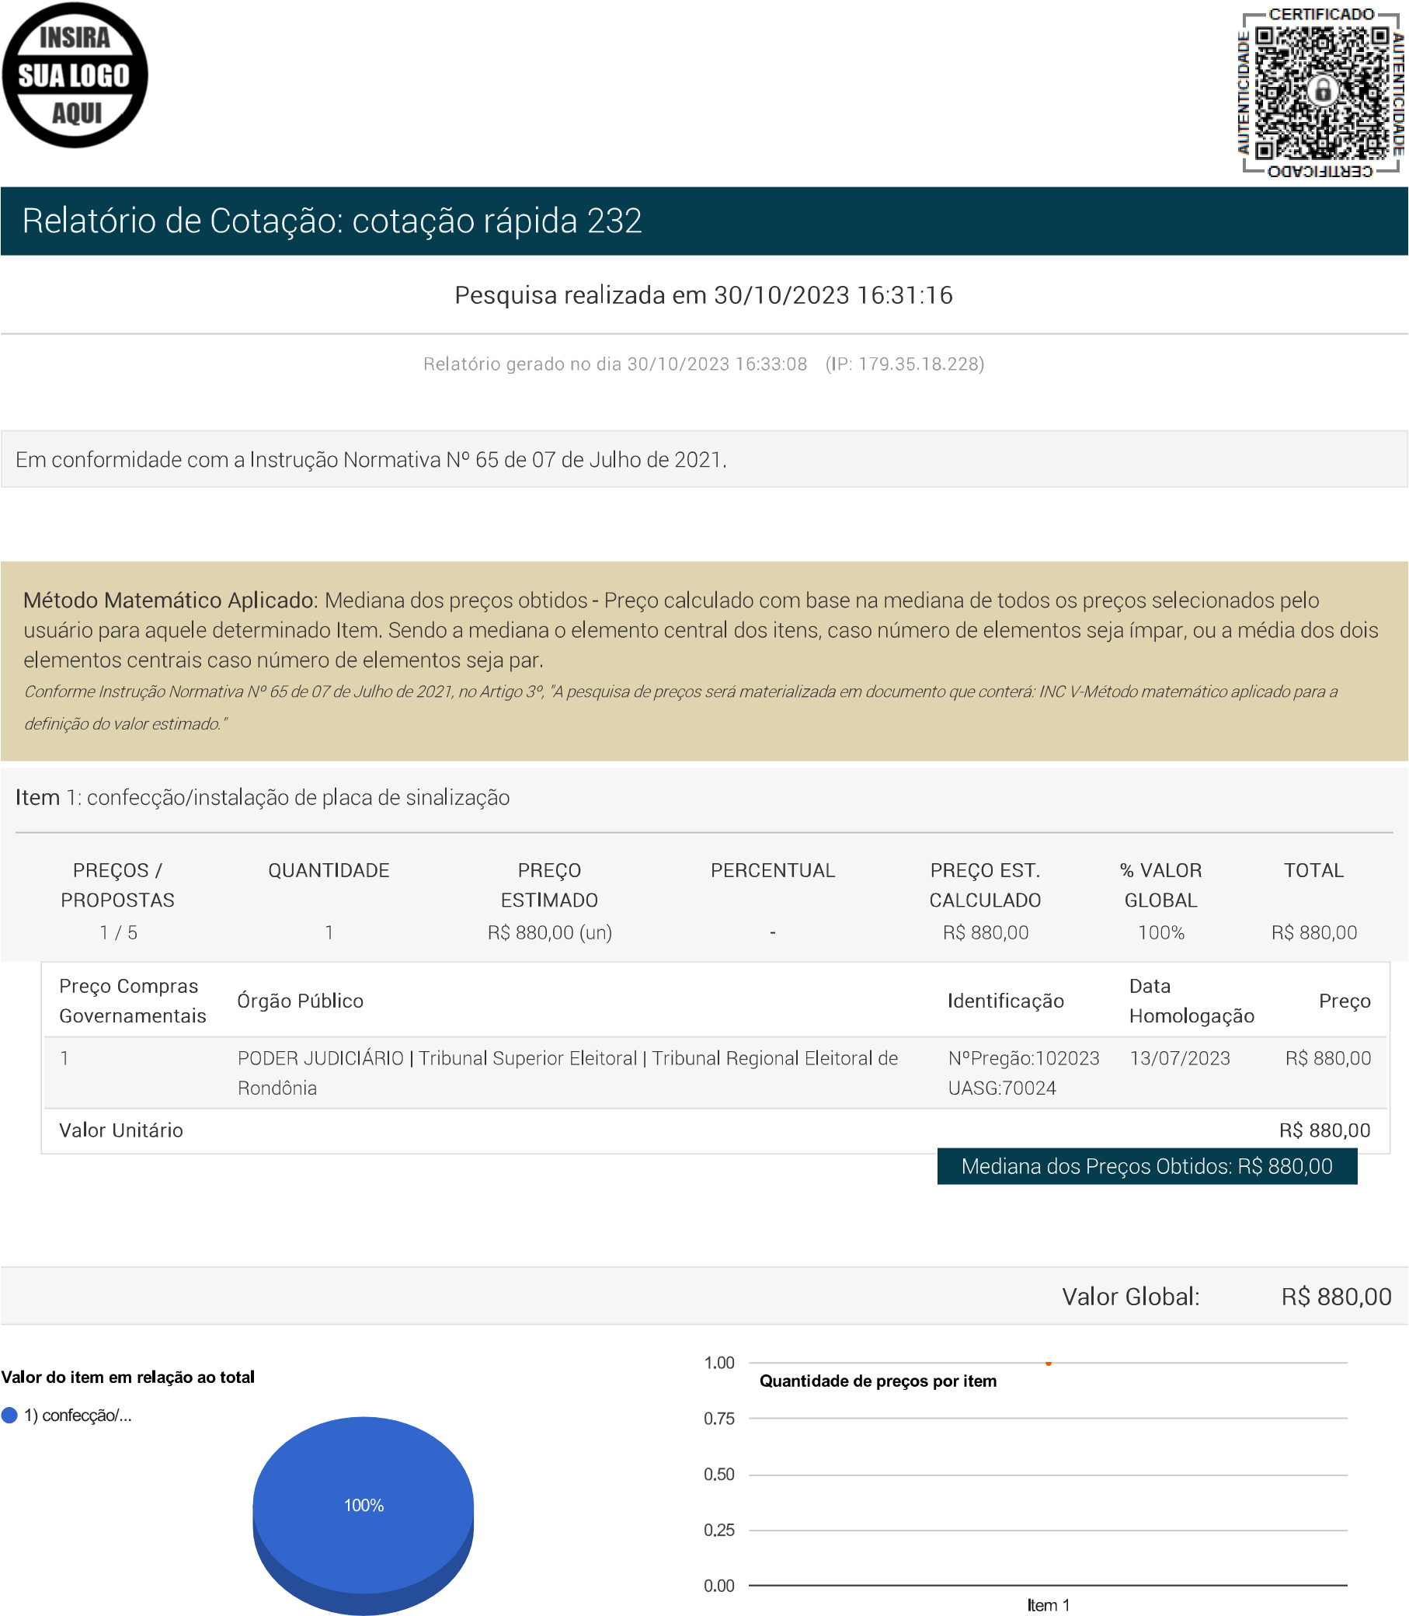
JFRJCAP202304718A

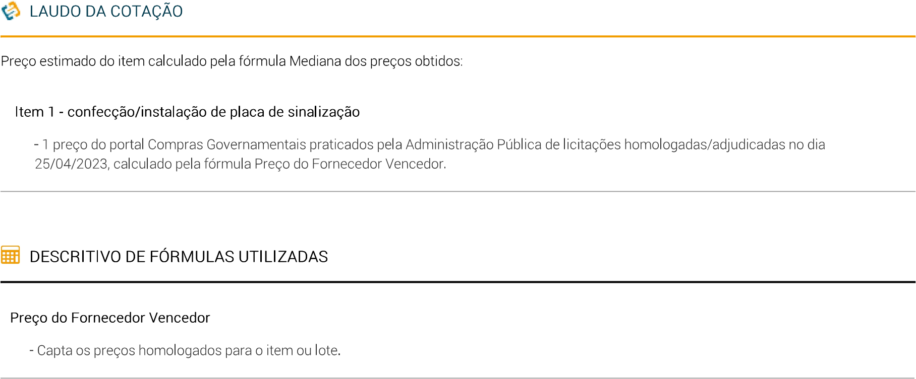
JFRJCAP202304718A

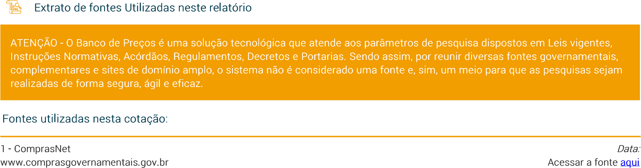
JFRJCAP202304718A


Relatório de Cotação: cotação rápida 231
Pesquisa realizada entre 27/10/2023 14:47:26 e 27/10/2023 14:51:21

Relatório gerado no dia 27/10/2023 14:52:18 (IP: 177.223.208.60)
Em conformidade com a Instrução Normativa Nº 65 de 07 de Julho de 2021.
Método Matemático Aplicado: Mediana dos preços obtidos - Preço calculado com base na mediana de todos os preços selecionados pelo usuário para aquele determinado Item. Sendo a mediana o elemento central dos itens, caso número de elementos seja ímpar, ou a média dos dois elementos centrais caso número de elementos seja par.
Conforme Instrução Normativa Nº 65 de 07 de Julho de 2021, no Artigo 3º, "A pesquisa de preços será materializada em documento que conterá: INC V-Método matemático aplicado para a definição do valor estimado."
JFRJCAP202304718A
Item 1: serviço gráfico - policromia  PREÇOS / QUANTIDADE PREÇO PERCENTUAL  PROPOSTAS ESTIMADO  2 / 7 1 R$ 423,50 (un) - |  |  | PREÇO EST. % VALOR TOTAL  CALCULADO GLOBAL  R$ 423,50 100% R$ 423,50
 | Preço Compras Governamentais | Órgão Público | Data  Identificação Preço  Homologação
 | 1 | MINISTÉRIO DA DEFESA | Comando do Exército | Departamento de Educação e Cultura do Exército | Diretoria de Especialização e Extensão | Escola de Instrução Especializada | NºPregão:12023 10/07/2023 R$ 476,99  UASG:160317
 | 2 | MINISTÉRIO DA EDUCAÇÃO | Universidade Federal de Lavras | NºPregão:722022 14/06/2023 R$ 370,00  UASG:153032
 | Valor Unitário |  | R$ 423,50
 |  |  | Mediana dos Preços Obtidos: R$ 423,50
Valor Global: |  |  |  | R$ 423,50
Item 1
Valor do item em relação ao total
1)
serviço gráfico...
100
%
Quantidade de preços por item
0.0
0.5
1.0
1.5
2.0

Detalhamento dos Itens
Relatório gerado no dia 27/10/2023 14:52:18 (IP: 177.223.208.60)
Código Validação: 5q5ahx5UiZ0h5qQPSfZkNBkti6TPmAMx9dEHlX%2brcK4qHU8nPtm6WA%3d%3d
http://www.bancodeprecos.com.br/CertificadoAutenticidade?token=5q5ahx5UiZ0h5qQPSfZkNBkti6TPmAMx9dEHlX%252brcK4qHU8nPtm6WA%253d%253d 1 / 6
Relatório gerado no dia 27/10/2023 14:52:18 (IP: 177.223.208.60)
Código Validação: 5q5ahx5UiZ0h5qQPSfZkNBkti6TPmAMx9dEHlX%2brcK4qHU8nPtm6WA%3d%3d
JFRJCAP202304718A
http://www.bancodeprecos.com.br/CertificadoAutenticidade?token=5q5ahx5UiZ0h5qQPSfZkNBkti6TPmAMx9dEHlX%252brcK4qHU8nPtm6WA%253d%253d 4 / 6
Preço estimado do item calculado pela fórmula Mediana dos preços obtidos:
Item 1 - serviço gráfico - policromia
- 2 preços do portal Compras Governamentais praticados pela Administração Pública de licitações homologadas/adjudicadas entre os dias 07/06/2023 e 13/06/2023, calculados pela fórmula Preço do Fornecedor Vencedor.

DESCRITIVO DE FÓRMULAS UTILIZADAS
Preço do Fornecedor Vencedor
- Capta os preços homologados para o item ou lote.
LAUDO DA COTAÇÃO
JFRJCAP202304718A

Relatório gerado no dia 27/10/2023 14:52:18 (IP: 177.223.208.60)
Código Validação: 5q5ahx5UiZ0h5qQPSfZkNBkti6TPmAMx9dEHlX%2brcK4qHU8nPtm6WA%3d%3d
http://www.bancodeprecos.com.br/CertificadoAutenticidade?token=5q5ahx5UiZ0h5qQPSfZkNBkti6TPmAMx9dEHlX%252brcK4qHU8nPtm6WA%253d%253d 5 / 6

JFRJCAP202304718A
EDIR SUSSEL & CIA LTDA
Rua Durvalino Binato, 265 - Jardim Aeroporto - Assis - SP - CEP:
19813-170
(18) 33241497
CNPJ: 54.719.745/0001-34 IE: 189060347118
EDIR SUSSEL & CIA LTDA
contato@edirsussel.com.br
Orçamento

16538
26/10/2023
SECAO JUDICIARIA DO RIO DE JANEIRO
RIO BRANCO, 243 - CENTRO - Rio De Janeiro - RJ - CEP: 20040-009
CNPJ: 05.424.540/0001-16
2125108806
Validade da proposta
30/11/2023
Produto/Serviço
Qt.
Subtotal
Valor unitário
Detalhe do item
8 | es18102021 - Placa em metal | 50x70cm |  | 1.225,00 | 9.800,00
8 | es18102021 - Placa em metal | 42x29,7cm |  | 455,00 | 3.640,00
 |  |  | Total |  | 13.440,00
 |  |  | Valor líquido |  | 13.440,00
 |  |  |  |  | Página 1 de 1


OrcSH 7777 Rio de Janeiro, 27 de setembro de 2023.

À
Base de Fuzileiros Navais da Ilha das Flores -BFNIF
Av. Paiva - S/N° - Ilha das Flores - Neves
CEP 24426-148 - São Gonçalo/RJ
Telefone: (21) 3707-9522
E-mail: bfnif.secom@marinha.mil.br

Conforme solicitado, informamos abaixo preço e condições do seguinte serviço:
- Placa de aço escovado fotogravado (chapa de aço nº 150 ou 1,5 mm), em baixo relevo, letras na cor preta e brasão colorido confeccionado no mesmo material da placa (aço escovado) em peça independente e sobreposto (fixado) à mesma. O brasão da República deverá ser confeccionado de acordo com a lei 5.700 de 01/09/71 e suas medidas (assim como quaisquer características do layout tais como fonte, cores, proporções) deverão ser idênticas às contidas no arquivo a ser enviado pela SJRJ no momento da solicitação. A placa medirá 70 cm de largura por 50 cm de altura. Deverá ser acompanhada de 04 parafusos de níquel, da mesma tonalidade da placa, com cabeça sextavada, sem fendas e com buchas para fixação da placa. Tais buchas deverão
JFRJCAP202304718A

CATMAT (Cód SIASG) 341833

Quantidade: 8 Valor Unit.: 1.060,00 Total R$ 8.520,00

- Placa de aço escovado fotogravado (chapade aço nº 150 ou 1,5 mm), em baixo relevo,letras na cor preta e brasão coloridoconfeccionado no mesmo material da placa(aço escovado) em peça independente esobreposto (fixado) à mesma. O brasão daRepública deverá ser confeccionado deacordo com a lei 5.700 de 01/09/71 e suasmedidas (assim como quaisquercaracterísticas do layout tais como fonte,cores, proporções) deverão ser idênticas àscontidas no arquivo a ser enviado pela SJRJno momento da solicitação. A placa medirá42 cm de largura por 29,7 cm de altura.



Deverá ser acompanhada de 04 parafusos deníquel, da mesma tonalidade da placa, comcabeça sextavada, sem fendas e com buchaspara fixação da placa. Tais buchas deverãoser adequadas para fixação em parede deconcreto, dry wall ou alvenaria, de acordocom o local em que será instalada a placa.

CATMAT (Cód SIASG) 483806

Quantidade: 8 Valor Unit.: 530,00 Total R$ 4.160,00

Prazo de entrega: à combinar
Local de entrega: no endereço do cliente
Condições de pagamento: Empenho, Boleto ou Deposito em Conta.
Validade da proposta: 30 dds

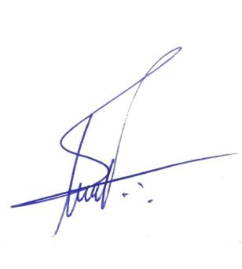
*Empenho: Valor mínimo para Empenho: R$ 1.000,00 – Só aceitamos pedido após envio do EMPENHO ASSINADO.

JFRJCAP202304718A

Atenciosamente,
Marcio Candido
21 96470-2382



TA-KELL SERVIÇOS GRAFICOS EM GERAL EIRELI
CNPJ: 25.032.042/0001-35 - Insc. Est. 87.16399.7 - Insc. Mun: 1.016.850-3
Rua do Alcantara Machado, 36 Loja D - Centro - CEP 20080-010 - Tel.: 21 2263-6202 – Cel: 96428-5684
Email: vfs@infolink.com.br

RIO DE JANEIRO, 31/10/2023
JFRJCAP202304718A
À
PODER JUDICIÁRIO
JUSTIÇA FEDERAL
SEÇÃO JUDICIÁRIA DO RIO DE JANEIRO

(PROPOSTA PARA CONFECÇÃO DE 01 PLACA DE AÇO 1,5mm)
Conforme termo de referência.

01 | DESCRIÇÃO | QTDE | UNIT |  |  | TOTAL
01 | DESCRIÇÃO | QTDE | TO | TAL
 | Placa de aço escovado fotogravado (chapa de aço nº 150 ou 1,5 mm), em baixo relevo, letras na cor preta e brasão colorido confeccionado no mesmo material da placa (aço escovado) em peça independente e sobreposto (fixado) à mesma. O brasão da República deverá ser confeccionado de acordo com a lei 5.700 de 01/09/71 e suas medidas (assim como quaisquer características do layout tais como fonte, cores, proporções) deverão ser idênticas às contidas no arquivo a ser enviado pela SJRJ no momento da solicitação. A placa medirá 70 cm de largura por 50 cm de altura. Deverá ser acompanhada de 04 parafusos de níquel, da mesma tonalidade da placa, com cabeça sextavada, sem fendas e com buchas para fixação da placa. Tais buchas deverão | 08 | 2.065,00 |  |  | 16.520,00
 | Placa de aço escovado fotogravado (chapa de aço nº 150 ou 1,5 mm), em baixo relevo, letras na cor preta e brasão colorido confeccionado no mesmo material da placa (aço escovado) em peça independente e sobreposto (fixado) à mesma. O brasão da República deverá ser confeccionado de acordo com a lei 5.700 de 01/09/71 e suas medidas (assim como quaisquer características do layout tais como fonte, cores, proporções) deverão ser idênticas às contidas no arquivo a ser enviado pela SJRJ no momento da solicitação. A placa medirá 42 cm de largura por 29,7 cm de altura. Deverá ser acompanhada de 04 parafusos de níquel, da mesma tonalidade da placa, com cabeça sextavada, sem fendas e com buchas para fixação da placa. Tais buchas deverão ser adequadas para fixação em parede de concreto, dry wall ou alvenaria, de acordo com o local | 08 | 850,00 |  |  | 6.800,00
 | em que será instalada a placa.
 |  |  | TOTAL |  |  |  | 23.320,00
Validade = 10 anos
Imposto e frete inclusos
JFRJCAP202304718A
BANCO DO BRASIL
AG: 0435-9 C/C 40.725-9

PODER JUDICIÁRIO JUSTIÇA FEDERAL

SEÇÃO JUDICIÁRIA DO RIO DE JANEIRO
PARECER SIGA Nº JFRJ-PAR-2023/03765
Referência: Solicitação Eletrônica de Contratação Nº JFRJ-SEC-2023/00126, 10/10/23 - JFRJ.
Assunto: Licitação
Sra. Diretora da Secretaria Geral,
Trata-se de procedimento licitatório, com fulcro na Lei nº 14.133/21, Lei nº 12.846/2013, Lei Complementar nº 123/2006, alterada pela Lei Complementar nº 147 /2014, e nos Decretos nº 3.555/2000, nº 10.024/2019 e nº 11.462/2023, para aquisição de placas de inauguração, pelo Sistema de Registro de Preços, com vigência de 1 ano, prorrogável na forma do art. 84 da Lei nº 14.133/2021, em consonância com as justificativas, Formulário de ESTUDOS TÉCNICOS PRELIMINARES Nº JFRJ-ETP-2023 /00166-A (11/10/2023) e Termo de Referência/especificações técnicas (JFRJ-TER-2023 /00072-A) elaboradas pela Subsecretaria de Gestão Estratégica (23/10/2023).
Frise-se que a pertinência do objeto em epígrafe já foi avaliada pela Administração, tendo sido aprovada sua continuidade e registrado o código identificador ID MEDIAWIKI: ID-25, conforme informado no Formulário de ESTUDOS TÉCNICOS PRELIMINARES Nº JFRJ-ETP-2023/00166-A (11/10/2023)
Dos ESTUDOS TÉCNICOS PRELIMINARES Nº JFRJ-ETP-2023/00166-A ( 11/10/2023) destacamos:
1.IDENTIFICADORES E OBJETO:
ID da programação: 25
ID do SIGA-GO: 25
Objeto: Aquisição de placas de inauguração
2. DESCRIÇÃO DA NECESSIDADE DA CONTRATAÇÃO:
Tendo em vista que há perspectiva de inauguração de novas Subseções ou unidades da JFRJ ao longo do ano de 2023/ 2024, fazse necessário manter uma Ata de RP vigente, com o intuito de confeccionar, em tempo hábil, placas de inauguração e/ ou agradecimento a serem descerradas em cerimônia de inauguração. As placas visam indicar ao público a data do acontecimento, bem como celebrar e identificar as autoridades que participaram do processo de criação das respectivas obras.
JFRJPAR202303765A
[...]
- ESTIMATIVAS DAS QUANTIDADES PARA A CONTRATAÇÃO:
Classif. documental 30.01.01.03
  - Contrato não Continuado/Pronta Entrega/RP
    - Critérios de Dimensionamento: Perspectiva de inauguração de Subseções e unidades da JFRJ, com destaque para o CESOL/ SAJ que inaugurou a "Sala Humanizada do CESOL" em 04/07/2023, e aguarda a confecção de placa para identificar o local.
    - Quantidades: Quantitativos estimados com base no histórico de previsão de demandas.
[...]
06. DESCRIÇÃO DA SOLUÇÃO:
Aquisição de dois tamanhos de placa pelo sistema de Registro de Preços, 8 (oito) unidades de cada:
O tamanho 70X 50 cm (item 1) tem sido usado nas placas de inauguração das Subseções/ unidades. Já o tamanho 42x29,7 cm (item 2) tem sido usado nas placas de agradecimento, homenagem e /ou missão, e também será usada na identificação da Sala Humanizada do CESOL.
Item 1 - Placa de aço escovado fotogravado (chapa de aço nº 150 ou 1,5 mm), em baixo relevo, letras na cor preta e brasão colorido confeccionado no mesmo material da placa (aço escovado) em peça independente e sobreposto (fixado) à mesma.
JFRJPAR202303765A
- 70 cm de largura por 50 cm de altura, acompanhada de 04 parafusosde níquel, da mesma tonalidade da placa, com cabeça sextavada, sem fendas e com buchas para fixação da placa.
Item 2 - Placa de aço escovado fotogravado (chapa de aço nº 150 ou 1,5 mm), em baixo relevo, letras na cor preta e brasão colorido confeccionado no mesmo material da placa (aço escovado) em peça independente e sobreposto (fixado) à mesma.
- 42 cm de largura por 29,7 cm de altura, acompanhada de 04 parafusos de níquel, da mesma tonalidade da placa, com cabeça sextavada, sem fendas e com buchas para fixação da placa.
- DEMONSTRATIVO DOS RESULTADOS ESPERADOS:
Identificar as novas Subseções e unidades da JFRJ com placas de inauguração e/ ou agradecimento, a serem descerradas em cerimonial de inauguração.
- JUSTIFICATIVA PARA O PARCELAMENTO OU NÃO DACONTRATAÇÃO:
O parcelamento da contratação não é desejado, uma vez que é comum a solicitação dos dois tipos de placa para um mesmo local e momento, o que ocasionaria dois pedidos a empresas diferentes, gerando trabalho duplo e possíveis diferenças no acabamento final das peças.
[...]
  - CRITÉRIOS DE SUSTENTABILIDADE
Escolha do material utilizado visando permanência na Instituição, sem horizonte de troca.
  - IMPACTOS AMBIENTAIS:
O material da placa possui uma longa durabilidade. No entanto, havendo necessidade de substituição, deverão ser observadas as regras de descarte para o referido material.
  - CONTRATAÇÃO ANTERIOR/PROCESSO ADMINISTRATIVO
JFRJ-EOF-2021/00351 (item 1); JFRJ-EOF-2021/00480 (item 2).
  - PARECER CONCLUSIVO SOBRE A VIABILIDADE DACONTRATAÇÃO:
Declaro que a solução escolhida é viável de ser implantada, com base nas informações relatadas neste ETP.
JFRJPAR202303765A
O Formulário de Análise de Risco - Gestão do Contrato (JFRJ-FOR-2023 /09133-A) apresenta como risco "não realizar a compra", com grau de risco MÉDIO, e a seguinte consequência pelo não atendimento: " inaugurar prédio público sem placa de inauguração ".
Consta juntada do Dimensionamento estimado do objeto a ser contratado (JFRJ-FOR-2023/09134).
No documento JFRJ-CAP-2023/04718-A, consta juntada da pesquisa de
preços e respectivo Mapa Comparativo de Preços, elaborado pela Seção de Cotação /AGLI/SCM (31/10/2023).
Em 31/10/2023, a Supervisora da Seção de Apoio da Subsecretaria de Planejamento, Orçamento e Finanças, manifestou-se, conforme DESPACHO SIGA Nº JFRJ-DES-2023/40013-A:
De ordem, considerando que se trata de aquisição pelo sistema de registro de preços, sugiro o prosseguimento.
Informo que cada solicitação de empenhamento fica condicionada à verificação prévia de disponibilidade orçamentária pela SOF, cuja despesa fica vinculada à cota da SGE, referente ao ID 25-SGE.
Apresento a classificação econômica da despesa para análise pela
SEACO:
- Ação: JC - 168.312
- Elemento de Despesa: 3.3.90.30.44
A Seção de Análise Contábil informou que a classificação orçamentária
indicada pela SOF encontra-se adequada. (JFRJ-DES-2023/40033-A).
Cabe ressaltar que está tramitando, nesta SJRJ, o MEMORANDO SIGA Nº JFRJ-MEM-2023/09615 da Direção da Subsecretaria de Contratações e Material com sugestões para adequações no Edital, no Termo de Contrato e no Termo de Referência , com vistas a implementações de ações em face das recomendações advindas do questionário do Programa Nacional de Prevenção à Corrupção - PNPC - Plano de Ação. Assim sendo, consoante PARECER SIGA Nº JFRJ-PAR-2023/03732 desta Subsecretaria constam as seguintes sugestões de ajustes que deverão ser inseridas no Edital e no Termo de Referência , caso seja autorizado o prosseguimento pela Secretaria Geral:
EDITAL
2 - DA PARTICIPAÇÃO NA LICITAÇÃO
Obs: Em cumprimento às normas aplicáveis ao combate à corrupção, em especial a Lei nº. 12.846/2013, as empresas competirão de forma justa, não praticarão em suas atividades qualquer ato que infrinja as normas de combate à corrupção, não darão, oferecerão ou prometerão qualquer coisa ou vantagem a agente público, ou a outros que lhes façam às vezes, com o objetivo de obter vantagem indevida, influenciar ato ou decisão ou direcionar negócios ilicitamente.
JFRJPAR202303765A
TERMO DE REFERÊNCIA - redação a ser incluída no final do item MODELO DE GESTÃO DO CONTRATO :
A Contratada deverá orientar seus colaboradores em relação às condutas que deverão ser observadas para assegurar a integridade nas relações público privadas (Lei no 12.846/2013, Lei Anticorrupção), bem como da obrigatoriedade de manutenção da confidencialidade de todas as informações com que venham a ter contato em virtude da atividade desenvolvida (Lei no 13.709/2018, Lei Geral de Proteção de Dados Pessoais).
Quanto ao Termo de Referência, sugiro, ainda, a adequação do prazo
constante no item 1.6.3, alterando-o para 45 dias, conforme o seguinte texto:
1.6.3. O prazo de vigência do(s) contrato(s) será de 45 (quarenta e cinco)
dias, a contar do 1º dia útil subsequente ao recebimento da nota de empenho, nos termos do art. 105 e art. 111 da Lei nº 14.133/2021.
Informo que as minutas de Edital e de Ata de Registro de Preços estão em
conformidade com os dispositivos legais vigentes, com fulcro na Lei nº 14.133/21, Lei nº 12.846/2013, Lei Complementar nº 123/2006, alterada pela Lei Complementar nº 147 /2014, e nos Decretos nº 3.555/2000, nº 10.024/2019 e nº 11.462/2023.
No que tange ao Anexo II - Planilha de Preços, parte integrante do Edital,
esclareço que os quantitativos e respectivos valores dos itens foram elaborados pela AGLI/Subsecretaria de Contratações e Material, unidade responsável pela análise prévia a eventual publicação do edital.
Em face do exposto, entendemos não haver óbice ao prosseguimento da SEC em pauta, com vistas ao início do devido torneio licitatório.
Por fim, designam-se os servidores na forma abaixo elencada para a gestão e
fiscalização dos contratos a serem firmados nos presentes autos, com fulcro no art. 117 da lei nº 14.133/2021 (JFRJ-FOR-2023/09143-A):
GESTOR – CONTRATO
Gerusa Alves dos Reis – Titular – 13526
Marcelo de Lima Silva – Suplente – 18456
FISCAL TÉCNICO – CONTRATO
Cristina Seraphico de Souza Gerheim– Titular – 12920
Gerusa Alves dos Reis – Suplente – 13526
FISCAL ADMINISTRATIVO – CONTRATO
JFRJPAR202303765A
Gerusa Alves dos Reis – Titular – 13526
Marcelo de Lima Silva – Suplente – 18456
É o Parecer.
Rio de Janeiro, 07 de novembro de 2023.

DENISE VIEIRA SUPERVISOR SEÇÃO DE ANÁLISE JURÍDICA DE PROCEDIMENTOS PARA CONTRATAÇÕES

MARCIA MARIA CORREA DOS SANTOS ASSESSOR ASSESSORIA DE ANÁLISE DE CONTRATAÇÕES

LUCIANA BARÃO RODRIGUES DIRETOR DE SUBSECRETARIA SUBSECRETARIA JURÍDICO-ADMINISTRATIVA
PODER JUDICIÁRIO JUSTIÇA FEDERAL

SEÇÃO JUDICIÁRIA DO RIO DE JANEIRO
DESPACHO SIGA Nº JFRJ-DES-2023/41035
Referência: Solicitação Eletrônica de Contratação Nº JFRJ-SEC-2023/00126 , 10/10/23 - JFRJ.
Assunto: Licitação
Ratifico o PARECER SIGA Nº JFRJ-PAR-2023/03765, da SEPCO/ACON

/Subsecretaria Jurídico-Administrativa e aprovo as justificativas, Formulário de ESTUDOS TÉCNICOS PRELIMINARES Nº JFRJ-ETP-2023/00166-A (11/10/2023) e Termo de Referência/especificações técnicas (JFRJ-TER-2023/00072-A) elaboradas pela Subsecretaria de Gestão Estratégica (23/10/2023), e autorizo o início de certame licitatório, com fulcro na Lei nº 14.133/21, Lei nº 12.846/2013, Lei Complementar nº 123 /2006 alterada pela Lei Complementar nº 147/2014, e nos Decretos nº 3.555/2000, nº 10.024/2019 e nº 11.462/2023 , para aquisição de placas de inauguração, pelo Sistema de Registro de Preços, com vigência de 1 ano, prorrogável na forma do art. 84 da Lei nº 14.133/2021.
Classif. documental
30.01.01.03
LUCIENE DA CUNHA DAU
DIRETOR DE SECRETARIA
SECRETARIA GERAL
JFRJDES202341035A
Assinado com senha por LUCIENE DA CUNHA DAU - 10/11/2023 às 11:54:01.
Documento Nº: 3926720-9110 - consulta à autenticidade em https://siga.jfrj.jus.br/sigaex/public/app/autenticar?n=3926720-9110
Indico para Pregoeiro e servidores que deverão compor sua equipe de apoio
os servidores autorizados por meio da PORTARIA Nº JFRJ-PSG-2023/00002, de 12 de abril de 2023.
Preliminarmente, à Subsecretaria de Gestão Estratégica para adequações no Termo de Referência, conforme sugerido no PARECER SIGA Nº JFRJ-PAR-2023 /03765, da Subsecretaria Jurídico-Administrativa.
Após, à Subsecretaria de Contratações e Material para prosseguimento,
nos termos do citado Parecer.
Rio de Janeiro, 10 de novembro de 2023.

